БЮДЖЕТ ГОРОДА СИЛЛАМЯЭ НА 2017 ГОД

пояснительная записка

Составитель: Силламяэское Городское управление
2016

ВВЕДЕНИЕ

Бюджет - это составленный на год план доходов и расходов по основной хозяйственной деятельности, инвестиционной деятельности, финансовой деятельности и изменения ликвидного имущества вместе с дополнительными требованиями, доверенностями и информацией, являющейся основанием для финансирования деятельности единицы местного самоуправления в соответствующем году.

Структура и разделы бюджета

Бюджет состоит из частей и составляется по кассовому принципу (в бюджете планируются хозяйственные сделки периода, в котором планируют связанные с ними денежные поступление или выплаты).

Структура бюджета:
- бюджет;
- приложение 1 «Доходы бюджета»;
- приложение 2 «Расходы бюджета»;
- приложение 3 «Инвестиционная деятельность».

Разделы бюджета:
- доходы от основной деятельности;
- расходы основной деятельности;
- инвестиционная деятельность;
- финансовая деятельность;
- изменение ликвидного имущества.

В бюджетной части «Доходы от основной деятельности» доходы разделяют по экономическому содержанию на следующие группы:
- доходы от налогов;
- доходы от продажи товаров и услуг;
- получаемые дотации;
- прочие доходы от деятельности.
В приложении 1 «Доходы бюджета» отражены доходы по видам налогов, доходы от продажи и услуг по сферам деятельности учреждений, дотации, получаемые из государственного бюджета, по их видам, прочие доходы.
В бюджетной части «Расходы основной деятельности» расходы разделяются по экономическому содержанию на следующие сферы деятельности:
- общие услуги сектора управления;
- общественный порядок и безопасность;
- городское хозяйство;
- охрана окружающей среды;
- жилищно-коммунальное хозяйство;
- свободное время и культура;
- образование;
- социальная защита.

В бюджетной части «Расходы основной деятельности» расходы по сферам деятельности разделяются также и по экономическому содержанию на следующие группы:
- выдаваемые дотации;
- прочие расходы на деятельность.

В приложении 2 «Расходы бюджета» отражены дотации, выделенные на конкретные сферы деятельности, расходы, направленные на основную деятельность учреждений: персональные и хозяйственные расходы, а также расходы на основную деятельность по конкретным целям.

Бюджетную часть «Инвестиционная деятельность» разделяют по экономическому содержанию на следующие группы:
- приобретение основного имущества (-);
- продажа основного имущества (+);
- целевое финансирование, получаемое для приобретения основного имущества (+);
- целевое финансирование, оказываемое для приобретения основного имущества (-);
- приобретение долевого участия (-);
- продажа долевого участия (+);
- приобретение прочих акций и паев (-);
- продажа прочих акций и паев (+);
- выдаваемые займы (-);
- возвращаемые займы (+);
- финансовые доходы (+) и финансовые расходы (-).
В приложении 3 «Инвестиционная деятельность» отражены доходы бюджета, направляемые на реализацию инвестиционного плана, и расходы по каждому объекту конкретной сферы деятельности.

Бюджетную часть «Финансовая деятельность» разделяют по меньшей мере на следующие группы:
- взятие кредитов, эмиссия долговых бумаг, взятие обязательств по капитальной аренде и факторингу, взятие обязательств на основании концессионных соглашений о предоставлении услуг (+);
- выплата по взятым кредитам, выполнение обязательств по капитальной аренде и факторингу, выкуп эмитированных долговых бумаг и выплаты на основании концессионных соглашений о предоставлении услуг (-).

Бюджетную часть «Изменение ликвидного имущества» разделяют на следующие группы:
- изменение сальдо денежных средств и банковских счетов;
- изменение сальдо акций или паев фондов денежного рынка или интрессовых фондов;
- изменение сальдо приобретенных долговых бумаг.

Результат бюджета должен быть равен разности между общей суммой бюджетной части «Изменение ликвидного имущества» и общей суммой бюджетной части «Финансовая деятельность»:
- бюджет сбалансирован, если результат бюджета равен нулю;
- бюджет профицитный, если результат бюджета положительный;
- бюджет дефицитный, если результат бюджета отрицательный.

Законодательство

При составлении бюджета города Силламяэ исходят из законов и регулирующих правовых актов, наиболее важными из которых являются:
- Государственная бюджетная стратегия на 2016 - 2020 годы;
- Проект государственного бюджета на 2017 год;
- Летний экономический прогноз 2016 года Министерства Финансов;
- Экономический прогноз и комментарии Банка Эстонии;
- Данные Департамента Статистики и Налогово-таможенного Департамента;
- «Программа развития города Силламяэ на 2016 - 2020 годы»;
- «Бюджетная стратегия города Силламяэ на 2016 - 2020 годы»;
- «Закон о финансовом управлении единицы местного самоуправления»;
- График и условия составления проекта бюджета города Силламяэ на 2017 год (распоряжение городского управления от 30.06.2016 г. № 387-к);
- Программы развития и отчеты о внутренней оценке подведомственных Силламяэскому городскому управлению учреждений.

Экономический прогноз

Согласно основному сценарию внутренний валовой продукт экономики Эстонии в 2016 году вырастет на 1,3 %. В течение двух последующих лет этот рост должен увеличиться, достигнув в 2017 году 2,5 % и в 2018 году – 3 %. Министерство финансов откорректировало прогноз роста экономики на 2016 год и последующие годы в сторону снижения по причине ухудшения перспектив роста у основных торговых партнеров Эстонии. В 2016 году основным фактором роста экономики остается внутренний спрос, который в основном базируется на частном потреблении. В этом году снова начнется рост инвестиций, и влияние этого роста должно увеличиваться и в дальнейшем. Также вновь начнет расти экспорт, и в последующие годы он будет увеличиваться согласно внешнему спросу. В 2019 – 2020 ожидается рост экономики Эстонии в среднем на 2,7 % в год, чему, с одной стороны, будет способствовать растущий экспорт, и с другой стороны – сравнительно большой рост внутреннего спроса.

Внутренний спрос в 2016 году по-прежнему будет держаться в основном за счет частного потребления, которое основывается на продолжении быстрого роста доходов от заработной платы. Кроме того, на покупательную способность искусственно растущих доходов сильно повлияло падение потребительских цен в первом полугодии. Во втором полугодии рост цен все же возобновится и будет значительно расти в 2017 году, что существенно повлияет на снижение реальных доходов населения. В то же время можно ожидать некоторого снижения роста заработной платы, а занятость немного упадет, поскольку посредственные показатели экономической конъюнктуры не способствуют существенному росту трудовой занятости. Социальные меры будут искусственно поддерживать рост доходов и в течение следующих двух лет. Несмотря на то, что в последние годы частное потребление росло гораздо быстрее, чем экономика, темп этот был все же ниже темпа роста доходов. Это говорит о том, что потребители стали более экономными, и объяснить это можно как искусственным ростом реальных доходов, так и общей геополитической нестабильностью в Европе. Очевидно, свою роль играет и растущая неуверенность работников в сохранении своего рабочего места в условиях общей экономической нестабильности. Поскольку в ближайшее время по этим вопросам больших положительных перемен не предвидится, то имеются опасения по поводу некоторого роста покупательской осторожности и в следующем году, и это замедлит рост потребления по сравнению с ростом доходов. Согласно прогнозу, в 2016 году падение реального роста частного потребления составит до 3,3 %, а в 2017 году замедлится до 2,7 %, и продолжит дальнейшее снижение.

Инфляция

Потребительские цены в течение двух лет снижаются из-за низких цен на сырье. В значительной степени на цены повлияло быстрое удешевление нефти вследствие ее перепроизводства и слабость мировой экономики. В 2016 году под влиянием внешних факторов рост потребительских цен будет небольшим и достигнет 0,2 % (THHI 0,9%). Если в первом полугодии на снижение цен повлияла продукция энергетики (моторное топливо, тепло, газ), то с конца лета негативное влияние энергетического компонента стало снижаться и повлекло за собой начало роста потребительских цен. В 2017 году инфляция вырастет до 2,7 % в результате усиления влияния внешних факторов (нефть и продукты питания), ускорения роста цен на услуги и роста акцизов. Начиная со следующего года можно ожидать постепенного снижения перепроизводства нефти и укрепления мировой экономики и, как следствие, удорожания сырья, поэтому влияние внешних факторов на инфляцию будет расти.

Риски, связанные с внешней средой – цены на нефть и продукты питания. Если колебание цен на сырье на мировом рынке будет большим, чем предполагается, то это повлияет и на точность инфляционного прогноза.

Рынок труда

Развитие рынка труда в первой половине 2016 года не совсем соответствовало общему развитию экономики. Несмотря на существенное замедление роста экономики, с середины 2014 года начался и продолжился до первого полугодия этого года быстрый рост трудовой занятости.
Численность населения трудоспособного возраста (возраст 15–74) уменьшается как по причине эмиграции, так и вследствие низкого естественного прироста населения в течение прогнозируемого периода в среднем на 0,7 % или около 7-8 тысяч человек в год, и это начинает сказываться на числе занятых трудовой деятельностью. Уровень занятости (т.е. соотношение числа занятых трудовой деятельностью и населения трудоспособного возраста) достиг в 2015 году 65,2 % и, по прогнозам, вырастет в этом году до 65,8 %. Это наивысший показатель в истории, т.к. в период экономического бума уровень занятости достигал 63 %. Так же следует отметить, что среди населения трудоспособного возраста удельный вес экономически активных возрастных групп сейчас больше, чем 5-10 лет назад, но в течение прогнозируемого периода эта тенденция не сохранится, вследствие чего возможности увеличения степени занятости с использованием дополнительных политических мер большей частью исчерпаны.
В прогнозе по рынку труда учитывается влияние начатой в июле этого года реформы трудоспособности, которая влечет за собой ряд изменений в показателях рынка труда, не связанных напрямую с общими тенденциями развития экономики. Ожидается, что влияние реформы начнет сказываться на показателях рынка труда с 2017 года.
Ожидается, что в настоящем и будущем году развитие занятости будет идти в соответствии с развитием экономики, поэтому согласно прогнозам, с конца 2016 года начнется замедление и затем начало падения роста занятости.

Риски рынка труда в течение полугодия не изменились и его разбалансированность не уменьшилась. По информации некоторых источников, вследствие низкой экономической активности уже наблюдается снижение, как числа отработанных часов, так и численности работников. Углубление напряженности и продолжение роста низкого товарооборота может выразиться, в первую очередь, в падении трудовой занятости и росте безработицы.

Заработная плата и расходы на рабочую силу

Согласно анализу, средняя заработная плата выросла в первой половине 2016 года на 7,8 % по сравнению с 6 % прошлого года. Частично на это повлияла выплата существенно увеличившихся премий, но и без учета этих выплат рост средней зарплаты составил до 7,3 %. Больше всего заработная плата выросла в тех отраслях, где она была ниже средней, где наблюдается острый недостаток рабочей силы и где давление от повышения минимальной заработной платы примерно на 10 % заметно сильнее. В то же время очевидно усиление разницы в росте зарплат между секторами. Вследствие слабой конъюнктуры в настоящий момент наблюдается падение зарплат в таких значимых сферах деятельности как энергетика и строительство.
Вследствие уменьшения численности населения трудоспособного возраста и близкого расположения финского рынка труда ожидается продолжение давления заработной платы, поэтому соотношение расходов на заработную плату и ВВП в течение прогнозируемого периода существенно не упадет.
Статистика налогового департамента показывает замедление роста заработной платы в первом полугодии, что соответствует другим «развитиям» экономики. Таким образом, по итогам этого года ожидается замедление роста средней зарплаты на 6,7 % и продолжения умеренного роста зарплаты в 2017 году на 5,5 %.

Наблюдавшийся в прошлом году резкий рост расходов на заработную плату (по сравнению с производительностью труда) может рикошетом ударить по ценовой конкурентоспособности предприятий. Результатом развития ситуации в этом направлении может стать как сокращение работников, так и прекращение деятельности.

Источник: Министерство финансов. Европейский центральный банк.

Бюджет города Силламяэ на 2017 год

Объем бюджета города на 2017 год составляет 15 688 527 евро.
В пояснительных материалах представлены сравнительные таблицы доходов и расходов за три года (Tabel 1, Tabel 2). 2015 год представлен суммами фактического исполнения бюджета, 2016 год представлен суммами уточненного плана по состоянию на 31.10.2016 г., 2017 год представлен проектными суммами.

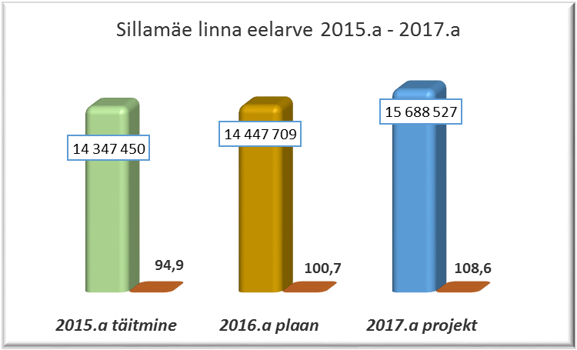

Планируемый общий объем бюджета 2017 года больше уточненного плана бюджета предыдущего года на 8,6 %. Рост общей суммы бюджета происходит за счет увеличения плановой суммы целевых денежных средств из фондов поддержки на реализацию конкретных проектов в инвестиционной деятельности и планируемой кредитной суммой в 2017 году.
Доходная база бюджета 2017 года включает в себя доходы основной деятельности, доходы инвестиционной деятельности, доходы финансовой деятельности и ликвидные средства (переходящий остаток денежных средств).
Доходы основной деятельности в 2017 году планируются в сумме 13 395 527 евро, что на 0,4 % меньше доходов уточненного плана бюджета 2016 года. Доходы основной деятельности в доходной базе бюджета составляют наибольшую часть - 85,4 %.
Доходы инвестиционной деятельности планируются в сумме 1 655 000 евро и включают в себя: 1 557 000 евро - целевые денежные средства, поступающие из структурных фондов, 16 000 евро - доходы от продажи основного имущества, 2 000 евро - доходы от размещения бюджетных средств на банковских депозитных счетах, 80 000 евро – возврат основной суммы кредита, переданного AS Sillamäe Veevärk (Решение Городского собрания № 172 от 27 октября 2016 года «Выдача кредита акционерному обществу Sillamäe Veevärk»). В общей сумме бюджетных доходов инвестиционные доходы составляют – 10,5 %.
Доходы от финансовой деятельности планируются в сумме 480 000 евро, что составляет 3,1 % от общей суммы бюджетных доходов. Это целевые кредитные средства на реализацию проектов: «Реконструкция бульвара Mere» - 300 000 евро, «Оснащение библиотеки в Силламяэской гимназии» - 180 000 евро.
Переходящий остаток денежных средств из бюджета 2016 года планируется в сумме 158 000 евро, что составляет 1 % от всей доходной базы бюджета 2017 года.

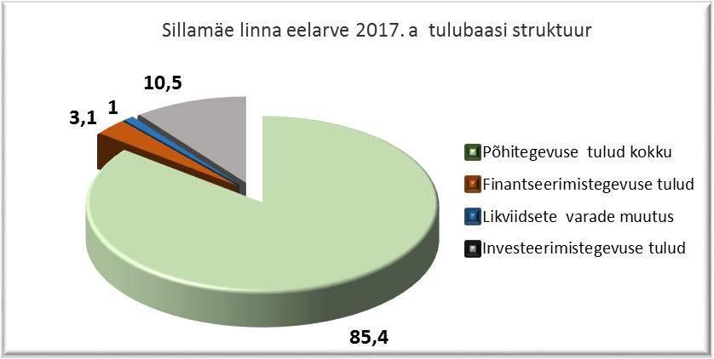

Расходы основной деятельности планируются в сумме 12 513 048 евро, что на 2,2 % меньше расходов уточненного плана 2016 года. Расходы основной деятельности в расходной базе бюджета 2017 года составляют 79,8 %.
Результат основной деятельности (разница между доходами от основной деятельности и расходами основной деятельности) планируется в сумме 882 479 евро, что соответствует основным принципам закона «О финансовом управлении единицы местного самоуправления».
Расходы инвестиционной деятельности планируются в 2017 году в сумме 2 468 020 евро, из них: 2 413 020 евро - расходы, связанные с основным имуществом, 55 000 евро - финансовые расходы (выплата интрессов по кредитам). Расходы инвестиционной деятельности в общем объеме расходов бюджета 2017 года составляют 15,7 %.
Расходы финансовой деятельности планируются в сумме 707 459 евро, что составляет 4,5 % от общей суммы расходов бюджета 2017 года. Сумма направляется на выплату основной части кредитов по договорам с Целевым учреждением «Центр инвестиций в окружающую среду» и Danske bank.

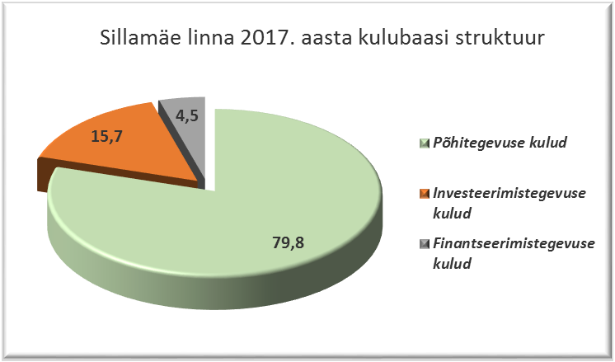

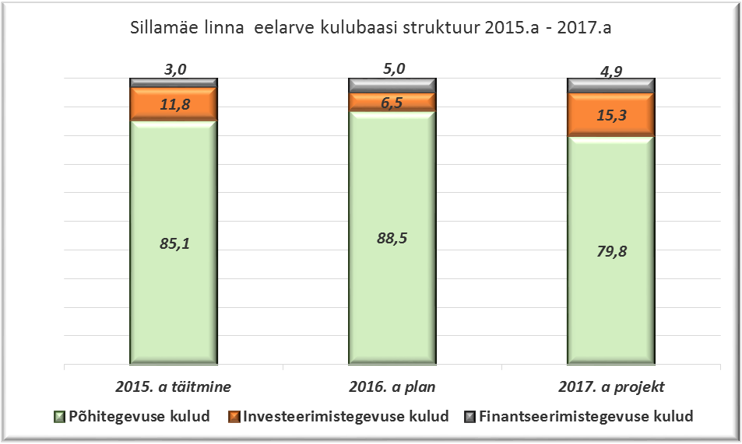

I. Доходы бюджета от основной деятельности

Налоги (30)

Подоходный налог с физического лица
В 2017 году ставка подоходного налога с физического лица не изменяется и составляет 20 %. Сумма необлагаемого налогом минимума меняется и будет составлять 180 евро.
Коэффициент отчислений средств, выделяемых местным самоуправлениям из брутто доходов населения в 2017 году, составляет 11,6 %.
На результат поступления подоходного налога в городской бюджет влияют количество рабочих мест, от которых поступает налог, и количество безработных в городе.
В городе Силламяэ подоходный налог поступает в среднем с 6 325 (6 555 – 2015 год) рабочих мест, средняя заработная плата составляет 770 евро в месяц (720 евро – 2015 год). По состоянию на 01.11.2016 года в городе было зарегистрировано 559 официальных безработных.

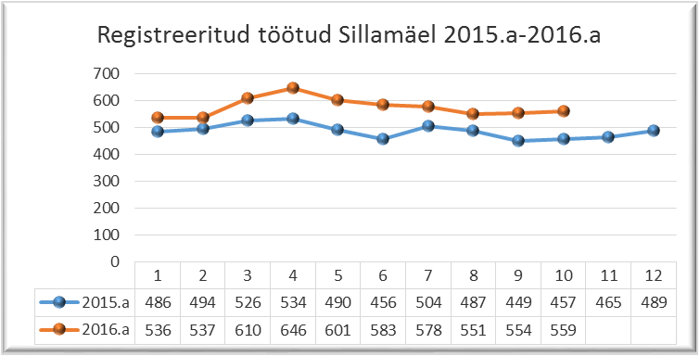

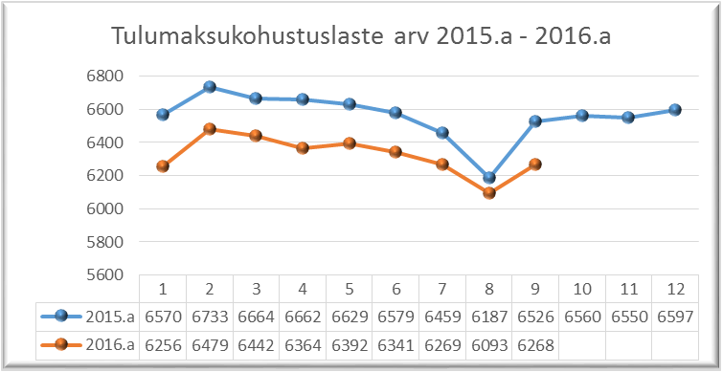

В 2017 году сумма подоходного налога с физического лица планируется в размере
7 166 085 евро (Lisa 1 «Põhitegevuse tulud»).
В сравнении с уточненным планом 2016 года, плановая сумма подоходного налога в 2017 году больше на 0,8 % и в общей сумме доходов от основной деятельности составляет 53,5 % (Tabel 1 «Linna eelarve tulude võrdlustabel 2015.a - 2017.а»).
Ожидаемое поступление подоходного налога при фактическом исполнении бюджета 2016 года может составить 7 000 000 евро. На этот факт влияние оказало сокращение количества рабочих мест на 234 в 2016 году в сравнении с 2015 годом. Рост поступления подоходного налога в сравнении с ожидаемым результатом 2016 года составляет 2,3 %.
Поступление подоходного налога с физического лица в период 2015 - 2017 годы представлено на диаграмме:

Поступление земельного налога в доходной части бюджета 2017 года планируется в сумме 88 950 евро, что составляет 0,7 % от общей суммы доходов от основной деятельности. Ставка земельного налога определена Решением Городского собрания № 26/63-п от 26 октября 2004 года и в последние годы не пересматривалась.

Налог на рекламу в 2017 году планируется в сумме 5 000 евро.

Общая сумма доходов от налогов в бюджете 2017 года – 7 260 035 евро (Lisa 1 «Põhitegevuse tulud»), что на 0,8 % больше суммы 2016 года и в общей сумме доходов от основной деятельности составляет 54,2 % (Tabel 1 «Linna eelarve tulude võrdlustabel 2015.a - 2017.а»).

Сравнение сумм по налогам за три года представлено на диаграмме:

Доходы от хозяйственной деятельности (32)
Денежные средства, поступающие в виде доходов от хозяйственной деятельности городских учреждений, представлены следующими видами доходов:
- плата родителей за место и питание в детских дошкольных учреждениях;
- плата родителей за обучение детей в „Bebikool“ в детских дошкольных учреждениях;
- плата родителей за обучение детей в классах углубленного изучения английского языка в «Vanalinna Kool» и «Kannuka Kool»;
- плата родителей за обучение детей в музыкальной школе;
- плата за обучение в кружках в Городском центре культуры и в Молодежном центре по интересам «Улей»;
- аренда за использование свободных городских площадей и помещений учреждений;
- плата за предоставление услуг спорткомплексом «Kalev»;
- поступление денежных средств от других местных самоуправлений за обучение детей в учреждениях образования города.

Суммы доходов от хозяйственной деятельности учреждений и арендной платы по городскому имуществу, а также направление этих доходов по целевому назначению на расходы представлены в Tabel 2.

Плановые суммы доходов от основной деятельности по каждой сфере деятельности представлены в приложении 1 «Доходы основной деятельности» (Lisa 1 «Põhitegevuse tulud»).

Linna eelarve tulude võrdlustabel 2015.a - 2017.a. |  |  |  |  |  |  |  |  |  |  |  | Tabel 1 |  |  |  |  |  | Tabel 1
 | Eelarve 2015.a |  |  | Eelarve 2016.a |  |  |  |  | Eelarve 2017.a
Tulude allikas | 2015.a täitmine | % 2014.a | % tulud | 2016.a plaan seisuga 31.10.16.a |  | % 2015.a | % tulud |  | 2017.a projekt |  | % 2016.a |  | % tulud
Tulumaks füüsilistelt isikutelt | 6 858 955 | 103,5 | 52,9 | 7 110 455 |  | 103,7 | 52,9 |  | 7 166 085 |  | 100,8 |  | 53,5
Maamaks | 83 278 | 95,2 | 0,6 | 84 000 |  | 100,9 | 0,6 |  | 88 950 |  | 105,9 |  | 0,7
Reklaamimaks | 3 395 | 59,1 | 0,0 | 7 000 |  | 206,2 | 0,1 |  | 5 000 |  | 71,4 |  | 0,0
Maksutulud kokku | 6 945 628 | 103,3 | 53,6 | 7 201 455 |  | 103,7 | 53,6 |  | 7 260 035 |  | 100,8 |  | 54,2
Tulud kaupade ja teenuste müügist kokku | 1 423 241 | 104,4 | 11,0 | 1 508 869 |  | 106,0 | 11,2 |  | 1 481 523 |  | 98,2 |  | 11,1
Tasandusfond | 1 530 291 | 100,8 | 11,8 | 1 617 892 |  | 105,7 | 12,0 |  | 1 740 000 |  | 107,5 |  | 13,0
Eraldised hariduskuludeks | 1 951 610 | 107,1 | 15,1 | 2 028 020 |  | 103,9 | 15,1 |  | 2 028 020 |  | 100,0 |  | 15,1
Toimetulekutoetus | 319 502 | 85,3 | 2,5 | 341 330 |  | 106,8 | 2,5 |  | 341 330 |  | 100,0 |  | 2,5
Koolide investeeringud | 24 133 | 99,9 | 0,2 | 0 |  |  | 0,0 |  | 0 |  |  |  | 0,0
Koolilõuna toetus | 165 711 | 110,8 | 1,3 | 160 797 |  | 97,0 | 1,2 |  | 160 797 |  | 100,0 |  | 1,2
Sotsiaaltoetuste ning teenuste osutamise toetus | 30 325 | 70,8 | 0,2 | 26 853 |  | 88,6 | 0,2 |  | 26 853 |  | 100,0 |  | 0,2
Sündide ja surmade registreerimise korraldamise toetus | 456 | 111,2 | 0,0 | 488 |  | 107,0 | 0,0 |  | 488 |  | 100,0 |  | 0,0
Vajaduspõhine peretoetus | 90 539 | 213,2 | 0,7 | 0 |  |  | 0,0 |  | 0 |  |  |  | 0,0
Teede raha | 79 865 |  | 0,6 | 98 114 |  | 122,8 | 0,7 |  | 98 114 |  | 100,0 |  | 0,7
Muud saadud toetused tegevuskuludeks | 340 912 | 27,0 | 2,6 | 387 726 |  | 113,7 | 2,9 |  | 196 367 |  | 50,6 |  | 1,5
Saadavad toetused tegevuskuludeks kokku | 4 533 344 | 86,6 | 35,0 | 4 661 220 |  | 102,8 | 34,7 |  | 4 591 969 |  | 98,5 |  | 34,3
Laekumine vee erikasutusest | 44 658 | 107,1 | 0,3 | 45 000 |  | 100,8 | 0,3 |  | 45 000 |  | 100,0 |  | 0,3
Saastetasu | 4 670 | 206,9 | 0,0 | 5 000 |  | 107,1 | 0,0 |  | 3 000 |  | 60,0 |  | 0,0
Trahvid | 1 298 | 149,0 | 0,0 | 4 000 |  | 308,2 | 0,0 |  | 4 000 |  | 100,0 |  | 0,0
Muud laekumised | 5 303 | 82,5 | 0,0 | 21 433 |  | 404,2 | 0,2 |  | 10 000 |  | 46,7 |  | 0,1
Muud tegevustulud kokku | 55 929 | 109,1 | 0,4 | 75 433 |  | 134,9 | 0,6 |  | 62 000 |  | 82,2 |  | 0,5
Põhitegevuse tulud kokku | 12 958 142 | 96,9 | 100,0 | 13 446 977 |  | 103,8 | 100,0 |  | 13 395 527 |  | 99,6 |  | 100,0
Intressi- ja viivisetulud hoiustelt | 677 | 38,5 |  | 3 000 |  | 443,1 |  |  | 2 000 |  | 66,7
Rajatiste, hoonete ja korterite müük | 16 125 | 201,5 |  | 29 471 |  | 182,8 |  |  | 16 000 |  | 54,3
Sihtotstarbelised toetused struktuurifondidest | 608 509 | 87,6 |  | 34 000 |  | 5,6 |  |  | 1 557 000 |  | 4 579,4
Tagasilaekuvad laenud | 0 |  |  |  |  |  |  |  | 80 000
Tulud kokku | 13 583 453 | 96,0 |  | 13 513 448 |  | 99,5 |  |  | 15 050 527 |  | 111,4
Laen projekti "Veevarustus- ja kanalisatsioonisüsteemide renoveerimiseks" realiseerimiseks | 97 160 | 16,3 |  | 0 |  | 0,0 |  |  | 0
Laen investeerimiskava realiseerimiseks | 289 336 |  |  | 225 000 |  | 77,8 |  |  | 480 000 |  | 213,3
Eelmise eelarveaasta jääk | 377 501 |  |  | 709 261 |  | 187,9 |  |  | 158 000 |  | 22,3
Eelarve kokku | 14 347 450 | 94,9 |  | 14 447 709 |  | 100,7 |  |  | 15 688 527 |  | 108,6

Доходы от госпошлин планируются в сумме 3 000 евро.

В течение финансового года город получает денежные средства от других местных самоуправлений за обучение детей в учебных учреждениях города Силламяэ в сумме 303 800 евро:
- доход по детским садам планируется в сумме 192 888 евро:

Учреждение | Стоимость 1 места (проект 2017 г. eur) | Количество детей | Доход в месяц (eur) | Доход в год (eur)
Sillamäe lasteaed "Pääsupesa" | 410 | 5 | 2 050 | 24 600
Sillamäe lasteaed "Rukkilill" | 343 | 8 | 2 744 | 32 928
Sillamäe lasteaed "Päikseke" | 310 | 18 | 5 580 | 66 960
Sillamäe lasteaed "Jaaniussike" | 300 | 19 | 5 700 | 68 400
Bсего |  | 50 | 16 074 | 192 888

- доход по школам планируется в сумме 78 696 евро:

Учреждение | Стоимость 1 места (проект 2017 г. eur) | Количество учащихся | Доход в месяц (eur) | Доход в год (eur)
Sillamäe Vanalinna Kool | 81 | 24 | 1 944 | 23 328
Sillamäe Gümnaasium | 87 | 12 | 1 044 | 12 528
Sillamäe Kannuka Kool | 67 | 39 | 2 613 | 31 356
Sillamäe Eesti Põhikool | 87 | 11 | 957 | 11 484
Всего |  | 86 | 6 558 | 78 696

- доход по Музыкальной школе планируется в сумме 27 216 евро;
- доход по Молодежному центру по интересам «Улей» планируется в сумме
5 000 евро:

Учреждение | Стоимость 1 места (проект 2017 г. eur) | Количество учащихся | Доход в месяц (eur) | Доход в год (eur)
Sillamäe Muusikakool | 189 | 12 | 2 268 | 27 216
Sillamäe Huvi- ja Noortekeskus "Ulei" | 69,5 | 6 | 417 | 5 004
Всего |  | 18 | 2 685 | 32 220

Финансирование Учреждения детского попечительства «Lootus» со стороны государства планируется в сумме 332 076 евро.

Финансирование Учреждения попечительства «Sügis» со стороны государства планируется в сумме 48 600 евро.

Плановая сумма денежных средств, поступающая от хозяйственной деятельности, составляет 1 481 523 евро (Lisa 1 «Põhitegevuse tulud»), что на 1,8 % меньше уточненного плана доходов 2016 года и в общей сумме доходов от основной деятельности составляет 11,1 % (Tabel 1 «Linna eelarve tulude võrdlustabel 2015.a - 2017.а»).

Сравнение доходов от хозяйственной деятельности за три года представлено на диаграмме:

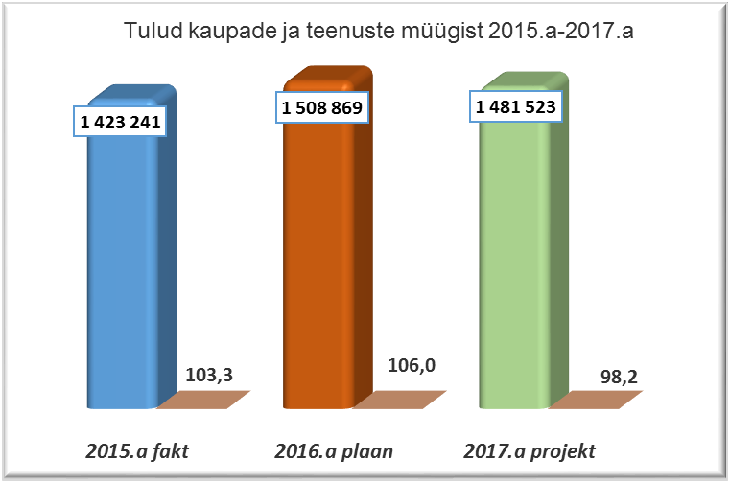

Получаемые дотации на покрытие расходов основной деятельности (3500, 3520)

Государственные денежные средства являются целевыми и направляются на покрытие конкретных расходов городского бюджета.
Дотации на покрытие расходов основной деятельности представлены в приложении 1 «Доходы основной деятельности» (Lisa 1 «Põhitegevuse tulud»).

Ожидается, что государственная дотация из фонда стабилизации в бюджете города на 2017 год может составить 1 740 000 евро. Сумма государственной дотации составляет 13 % от общей суммы доходов от основной деятельности.

Общая сумма фонда поддержки из государственного бюджета планируется в размере 2 655 602 евро. Фонд поддержки включает в себя:

- 2 028 020 евро - государственные денежные средства на расходы образования. Целевым назначением эти средства направляются на покрытие расходов по заработной плате педагогов школ, на дополнительное обучение педагогов, учебники и учебные пособия для учащихся. В представленном проекте бюджета не учтено повышение заработной платы педагогов школ, которое планируется в проекте государственного бюджета;
- 160 797 евро - средства на питание учащихся. В 2017 году из государственного бюджета финансируется питание учащихся как основного звена с 1 по 9 классы, так и учащихся гимназий. Расчет сделан, исходя из утвержденной государством стоимости питания одного учащегося в размере 0,78 евро;
- 341 330 евро - денежные средства из государственного бюджета на выплату пособий до черты бедности;
- 26 853 - денежные средства на развитие и организацию выплат социальных услуг и пособий;
- 488 евро - для организации регистрации рождений и смертей;
- 98 114 евро - содержание городских дорог.

Прочие дотации на текущую деятельность планируются в сумме 196 367 евро:

- 23 250 евро - средства для пополнения книжного фонда городской библиотеки;
- 47 276 евро - от Министерства сельского хозяйства на покрытие расходов по обеспечению питания детей детских садов и начальных классов школ молоком, фруктами и овощами;
- 60 704 евро - от Министерства образования на выплату дополнительной заработной платы учителям Эстонской основной школы;
- 1 653 евро - от Министерства образования на восстановление расходов городского бюджета по оплате обучения учащихся города Силламяэ в специализированных школах других самоуправлений;
- В муниципальных учреждениях города Силламяэ работают 2 человека, которые получают государственные денежные средства на погашение основной части взятого учебного кредита. На покрытие этих расходов город получает от Министерства Финансов целевые денежные средства. В 2017 году расчетная сумма выплат по учебным кредитам составляет 2 079 евро;
- 7 000 евро - дотация на городскую автобусную линию;
-34 384 евро - целевые средства от MTÜ Päikesekiir планируются на покрытие расходов дневного центра детей инвалидов, который работает на базе Учреждения детского попечительства «Lootus»;
- 20 021 евро - целевые средства от учреждения «Центр инвестиций в окружающую среду», которые планируются на проведение проекта по изучению природы в детских садах и школах города.

Плановые суммы целевых средств из госбюджета на 2017 год будут уточняться после утверждения государственного бюджета.

Общая сумма денежных средств, поступающих от государства в виде целевых дотаций, составляет 4 591 969 евро (Lisa 1 «Põhitegevuse tulud»), что на 1,5 % меньше суммы 2016 года и в общей сумме доходов от основной деятельности составляет 34,3% (Tabel 1 «Linna eelarve tulude võrdlustabel 2015.a - 2017. а»).

Сравнение сумм целевых дотаций на покрытие расходов основной деятельности за три года представлено на диаграмме:

Прочие доходы на покрытие расходов основной деятельности (3825, 3882, 3888)

Прочие доходы на деятельность представлены в приложении 1 «Доходы основной деятельности» (Lisa 1 «Põhitegevuse tulud»).
В городском бюджете 2017 года налог от природопользования планируется в сумме 45 000 евро, что составляет 0,3 % от общей суммы доходов от основной деятельности. Налог за использование воды платят: Sillamäe Veevärk AS, Sillamäe SEJ AS, Sillamäe Sputnik AÜ, Družba AÜ.
Плата за загрязнение окружающей среды от свалки Uikala в 2017 году планируется в сумме 3 000 евро.
Доходы от штрафов планируются в сумме 4 000 евро.
Прочие доходы - 10 000 евро.
Общая сумма прочих доходов составляет 62 000 евро (Lisa 1 «Põhitegevuse tulud»).

Сравнение прочих доходов на покрытие расходов основной деятельности за три года представлено на диаграмме:

Итого общая сумма доходов от основной деятельности планируется в размере 13 395 527 евро (Lisa 1 «Põhitegevuse tulud»), что на 0,4 % меньше объема соответствующих доходов 2016 года (Tabel 1 «Linna eelarve tulude võrdlustabel 2015.a - 2017.а»).

Структура доходов от основной деятельности представлена на диаграмме:

Структура доходов основной деятельности в сравнение по трем годам представлена на диаграмме:

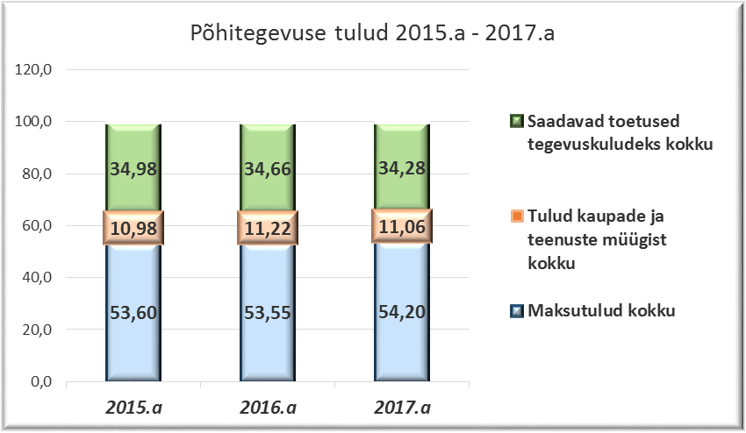

Общие доходы бюджета города Силламяэ в 2017 году составляют 15 688 527 евро.

Структура всех доходов бюджета города Силламяэ на 2017 год представлена на диаграмме (Tabel 1 «Linna eelarve tulude võrdlustabel 2015.a – 2017.а»):

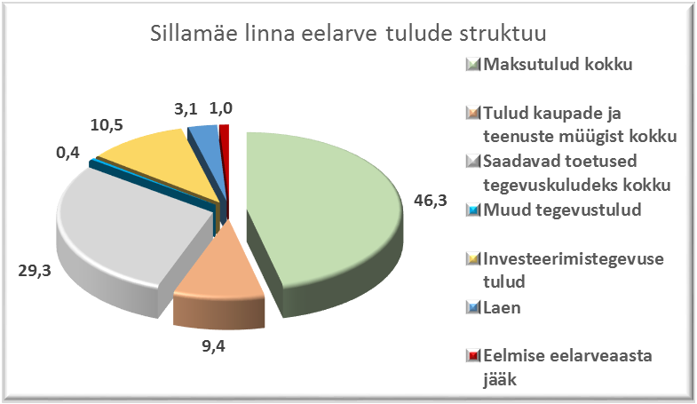

II. Расходы бюджета на основную деятельность

Расходы основной деятельности разделяются:
- выдаваемые городом дотации для покрытия расходов по деятельности, которые обозначаются кодом 4 (признак расходов бюджетного классификатора) и, в свою очередь, подразделяются на: социальные целевые пособия физическим лицам, целевые пособия на расходы по деятельности;
- прочие расходы на деятельность, которые обозначаются кодом 5 (признак расходов бюджетного классификатора) и, в свою очередь, подразделяются на: персональные расходы, хозяйственные расходы и прочие расходы.
В приложении 2 «Расходы основной деятельности» (Lisa 2 ”Põhitegevuse kulud”) представлены суммы расходов по всем видам деятельности.

Общие принципы планирования расходной части бюджета

Законодательством Эстонского государства, в первую очередь «Законом о местном самоуправлении» и «Законом о финансовом управлении единицы местного самоуправления», на местное самоуправление возлагается значительный ряд задач, решение которых, осуществляется финансированием отдельных мероприятий в расходной части бюджета.

Основные принципы формирования расходной части бюджета города на 2017 год определены утвержденной бюджетной стратегией, которая является составной частью «Программы развития города на 2016 - 2020 годы». Программа была утверждена 29 сентября 2016 года Постановлением Городского собрания № 66.
Для планирования расходов бюджета по сферам деятельности необходимо определить главные исходные данные по расходам каждого конкретного учреждения. Такими расходами являются персональные и хозяйственные расходы.
На увеличение персональных расходов учреждений в бюджете 2017 года оказывает влияние рост минимальной заработной платы.
В 2017 году минимальная заработная плата составит 470 евро. Рост минимальной заработной платы составит 9,3 % в отношении к 2016 году.
Общий рост персональных расходов бюджета 2017 года больше расходов 2016 года на 0,9 %. Персональные расходы в целом планируются в сумме 7 930 553 евро.
На момент планирования бюджета 2017 года стоимость 1 МWh теплоэнергии составляет 60,6 евро с налогом с оборота. Официальной информации о повышении стоимости теплоэнергии на следующий год нет.
В 2017 году на основании результатов проведенного конкурса госпоставки стоимость 1 MWh покупаемой электроэнергии учреждениями города снижается с 40,98 евро до 40,68 евро.
В 2017 году стоимость 1 м3 увеличится с 1,97 евро до 2,424 евро с налогом с оборотом для юридических лиц. Рост составит 23%.
При планировании бюджета 2017 года рост хозяйственных расходов учреждений составляет 1,3 %.

Linna eelarve kulude võrdlustabel 2015.a - 2017.a. Tabel 3

Kulude suunamine | Eelarve 2015.a |  |  | Eelarve 2016.a |  |  | Eelarve 2017.a
Kulude suunamine | 2015.a | % | % | 2016.a | % | % | 2017.a | % | %
Kulude suunamine | fakt | 2014.a | kulud | plaan seisuga 31.10.16.a | 2015.a | kulud | projekt | 2016.a | kulud
Haridus | 6 963 259 | 107,6 | 57,0 | 7 155 847 | 102,8 | 56,0 | 6 957 541 | 97,2 | 55,6
Vaba aeg ja kultuur | 1 626 028 | 101,9 | 13,3 | 1 703 488 | 104,8 | 13,3 | 1 720 607 | 101,0 | 13,8
Sotsiaalne kaitse | 1 150 038 | 100,9 | 9,4 | 1 417 644 | 123,3 | 11,1 | 1 301 045 | 91,8 | 10,4
Majandus | 1 350 921 | 56,3 | 11,1 | 1 290 294 | 95,5 | 10,1 | 1 270 973 | 98,5 | 10,2
Juhtimine | 1 112 873 | 98,6 | 9,1 | 1 202 816 | 108,1 | 9,4 | 1 248 082 | 103,8 | 10,0
Avalik kord ja julgeolek | 10 646 | 97,6 | 0,1 | 15 900 | 149,4 | 0,1 | 14 800 | 93,1 | 0,1
Põhitegevuse kulud kokku | 12 213 765 | 95,8 | 100,0 | 12 785 989 | 104,7 | 100,0 | 12 513 048 | 97,8 | 100,0
Investeerimistegevuse kulud | 1 697 844 | 78,4 |  | 939 071 | 55,3 |  | 2 413 020 | 257,0
Kulud kokku | 13 911 609 | 93,3 |  | 13 725 060 | 98,7 |  | 14 926 068 | 108,7
Laenu tagastamine | 377 867 |  |  | 677 311 | 179,2 |  | 707 459 | 104,5
Laenu intressid | 57 974 | 91,6 |  | 45 338 | 78,2 |  | 55 000 | 121,3
Eelarve kokku | 14 347 450 | 94,9 |  | 14 447 709 | 100,7 |  | 15 688 527 | 108,6

В таблице 3 “Linna eelarve kulude võrdlustabel 2015.a - 2017.a” (Tabel 3) представлены расходы основной деятельности по всем сферам деятельности в сравнении по трем годам: 2015 год представлен суммами фактического исполнения бюджета, 2016 год представлен суммами уточненного плана по состоянию на 31.10.2016 г., 2017 год представлен проектными суммами.

Аналитические расчеты, представленные в Tabel 4 - Tabel 9, дают возможность сравнения расходов учреждений за три года. В вышеуказанных таблицах 2015 год представлен цифрами фактического исполнения бюджета, 2016 год - плановыми цифрами по состоянию на 31.05.2016 г., 2017 год - проектными суммами.

Расходы сферы управления (01)

Общие расходы управления включают в себя:

(01111) расходы Городского собрания - 114 215 евро,
(01112) расходы Городского управления - 885 863 евро,
(01112) расходы Городской централизованной бухгалтерии - 154 443 евро,
(01330) проекты развития - 13 000 евро,
(01330) проекты по предпринимательству - 6 000 евро,
(01600) расходы по выплате членских взносов в различные союзы: «Союз городов», «Союз местных самоуправлений» и «Союз Балтийских городов» - 15 000 евро,
(01600) расходы на выборы - 8 000 евро,
(01114) резервный фонд - 51 561 евро.

Расходы сферы управления в сравнении по трем годам представлены в Tabel 4:

Üldvalitsemisekulud Sillamäe linna 2017.a. eelarves (eur) Tabel 4
Kulu nimetus | 2015  täitmine | 2016 plaan  seisuga  31.05.2016.a | 2017  projekt | 2017/2016  % | ( + / - )
Linnavolikogu
Saadikute personalikulud | 111 331 | 111 332 | 111 332 | 100,0 | 0
Majandamiskulud | 1 582 | 2 883 | 2 883 | 100,0 | 0
Kokku | 112 913 | 114 215 | 114 215 | 100,0 | 0
Linnavalitsus
Personalikulud | 695 836 | 740 069 | 741 830 | 100,2 | 1 761
Personalikulud - õppelaen | 5 050 | 3 840 | 2 079 | 54,1 | -1 761
Majandamiskulud | 128 709 | 125 954 | 139 954 | 111,1 | 14 000
Muud kulud | 1 042 | 2 000 | 2 000 | 100,0 | 0
Kokku | 830 637 | 871 863 | 885 863 | 101,6 | 14 000
Linna raamatupidamine
Personalikulud | 131 744 | 136 142 | 136 767 | 100,5 | 625
Majandamiskulud | 14 793 | 18 744 | 17 676 | 94,3 | -1 068
Kokku | 146 537 | 154 886 | 154 443 | 99,7 | -443
Kokku asutused
Personalikulud | 938 911 | 987 543 | 989 929 | 100,2 | 2 386
Personalikulud - õppelaen | 5 050 | 3 840 | 2 079 | 54,1 | -1 761
Majandamiskulud | 145 084 | 147 581 | 160 513 | 108,8 | 12 932
Muud kulud | 1 042 | 2 000 | 2 000 | 100,0 | 0
Kokku | 1 090 087 | 1 140 964 | 1 154 521 | 101,2 | 13 557
Arendusprojektid | 8 650 | 13 000 | 13 000 | 100,0 | 0
Tööhõive ja ettevõtluse toetamise projektid | 2 636 | 6 500 | 6 000 | 92,3 | -500
Omavalitsuste liikmemaks ja ühistegevuse kulud | 11 500 | 15 000 | 15 000 | 100,0 | 0
Valimised | 0 |  | 8 000 | 0,0 | 8 000
Reservfond | 0 | 45 000 | 51 561 | 114,6 | 6 561
Kokku | 1 112 873 | 1 220 464 | 1 248 082 | 102,3 | 27 618

Расходы городского собрания планируются на уровне 2016 года.

Общая сумма расходов городского управления в 2017 году увеличивается на 1,6 %.
Денежные средства, которые город получает из государственного бюджета для покрытия основной части учебных кредитов работников городских учреждений, уменьшаются на 1 761 евро, в связи с уменьшением количества работников, получающих этот вид дотаций.
Хозяйственные расходы увеличиваются на 11 %, т.к. дополнительно целевым назначением планируются 14 000 евро на расходы для оплаты услуг по обработке электронных счетов. По результатам проведенной госпоставки договор на оказание услуг по обработке э-счетов заключен 28.04.2016 года с фирмой Omniva (Eesti Post AS) сроком до конца 2017 года.

Расходы городской централизованной бухгалтерии в 2017 году сокращаются на 0,3 % за счет уменьшения хозяйственных расходов.

В целом расходы сферы управления в 2017 году планируются в сумме 1 248 082 евро. В сравнении с 2016 годом расходы увеличиваются на 2,3 %, что составляет 27 618 евро.

В общей сумме расходов на основную деятельность расходы сферы управления составляют 10 % (Tabel 3).

Изменение расходов сферы управления за три года представлено на диаграмме:

Общественный порядок (03)

В 2017 году расходы на организацию общественного порядка планируются в сумме 14 800 евро (Lisa 2 “Põhitegevuse kulud”). Денежные средства направляются на покрытие расходов по организации работы спасательной службы на территории морской зоны отдыха в летний период.

Avaliku korra valdkonna kulud eelarves 2017.a. (eur) Tabel 5

Kulu nimetus | 2015  fakt | 2016 plaan  seisuga  31.05.2016.a | 2017  projekt | 2017/2016  % | ( + / - )
Pääste- ja turvateenused
Majandamiskulud | 10 646 | 15 900 | 14 800 | 93 | -1 100
Kokku avalik kord ja julgeolek | 10 646 | 15 900 | 14 800 | 93 | -1 100

Городское хозяйство (04), (05), (06)

Общая сумма расходов сферы деятельности «городское хозяйство» планируется в размере 1 270 973 евро. В сравнении с 2016 годом плановая сумма 2017 года увеличивается на 68 882 евро или на 6 %. В общей сумме расходов на основную деятельность расходы сферы городского хозяйства составляют 10,2 % (Tabel 3).
С 1 января 2017 года вступают в действие изменения в государственных предписаниях по ведению бухгалтерского учета, которые затрагивают некоторые виды расходов сферы городского хозяйства. По новому классификатору, отображающему расходы бюджета, часть расходов, ранее относящихся к сфере деятельности «Хозяйство» (Majandus 04), планируются в сфере деятельности «Защита окружающей среды» (Keskkonnakaitse 05).
Сравнительные данные по всем видам расходов сферы городского хозяйства представлены в Tabel 6. Вышеуказанные изменения отмечены синим шрифтом:

Majandusvaldkonna kulud eelarves 2017.a. (eur) Tabel 6

Kulu nimetus | 2015  täitmine | 2016 plaan  seisuga  31.05.2016.a | 2017.a  projekt | 2017/  2016  % | ( + / -)
Majandus
Tänavate korrashoid | 640 814 | 486 000 | 0 | 0 | -486 000
Auguremont-tänavate korrashoid | 36 467 | 41 200 | 40 000 | 97 | -1 200
Liikluskorraldus | 9 487 | 10 000 | 10 000 | 100 | 0
Reisijate veo toetus | 104 333 | 119 246 | 141 594 | 119 | 22 348
Territoriaalne planeerimine | 9 622 | 25 000 | 25 000 | 100 | 0
Ülalnimetamata kulud | 85 | 2 000 | 24 400 | 1 220 | 22 400
Kokku majandus | 800 808 | 683 446 | 240 994 | 35 | -442 452
Keskkonnakaitse
Jäätmekäitlus | 43 692 | 47 220 | 34 620 | 73 | -12 600
Avalike alade puhastus | 0 | 0 | 535 900 |  | 535 900
Haljastus | 80 263 | 89 400 | 85 750 | 96 | -3 650
Ülalnimetamata keskkonna kulud | 3 791 | 8 000 | 7 000 | 88 | -1 000
Kokku keskkonnakaitse | 127 746 | 144 620 | 663 270 | 459 | 518 650
Elamu-ja kommunaalmajandus
Elamute remonditööde toetus | 109 818 | 80 000 | 80 000 | 100 | 0
Elamute hoovide heakord | 3 285 | 15 000 | 10 000 | 67 | -5 000
Korteriühistute asutamise ja tegevusega seotud kulude katteks | 1 999 | 2 500 | 2 500 | 100 | 0
Munitsipaalkorterite korrashoid ja ülalpidamine | 26 110 | 20 000 | 20 000 | 100 | 0
Veevarustus | 53 643 | 43 905 | 40 505 | 92 | -3 400
Tänavavalgustus | 114 240 | 130 965 | 127 150 | 97 | -3 815
Kalmistu | 34 151 | 34 200 | 34 200 | 100 | 0
Hulkuvate loomade püüdmine | 3 485 | 4 950 | 4 950 | 100 | 0
Saun | 7 000 | 7 142 | 7 142 | 100 | 0
Eespool nimetamata elamu-ja kommunaalkulud | 12 706 | 10 900 | 10 900 | 100 | 0
Kinnistu ja hoonete hooldus Tškalovi 25, 3a, 1a | 55 930 | 17 463 | 22 817 | 131 | 5 354
Ülalnimetamata kulud (hoonete kindlustus) |  | 7 000 | 6 545 | 94 | -455
Kokku elamu-ja kommunaalmajandus | 422 367 | 374 025 | 366 709 | 98 | -7 316
Majandusvaldkonna kulud kokku | 1 350 921 | 1 202 091 | 1 270 973 | 106 | 68 882

Хозяйство (04)

Общая сумма расходов по виду деятельности «Хозяйство» в 2017 году планируется в размере 240 994 евро. Денежные средства в сумме 523 300 евро, направленные на содержание и уборку общественных дорог и улиц, а также расходы по очистке от снега дороги в бор, по новому классификатору в 2017 году планируются в расходах сферы «Защита окружающей среды».

Расходы раздела состоят:
- 40 000 евро - расходы для проведения ямочного ремонта городских дорог;
- 10 000 евро - расходы по разметке дорог и установке дорожных знаков;
- 141 594 евро - расходы на организацию городских автобусных маршрутов. Расходы 2017 года увеличиваются на 19 % или на 22 348 евро за счет того, что для всех жителей города Силламяэ проезд в городских автобусах будет бесплатным;
- 25 000 евро - расходы по территориальному планированию;
- 24 400 евро – прочие расходы, в том числе:
- 2 000 евро - расходы по содержанию в порядке инфознаков и инфостендов,
- 5 000 евро - расходы на приобретение малых форм и спортивных снарядов,
- 4 000 евро - расходы на приобретение новых скамеек,
- 3 000 евро - расходы на приобретение закрытых урн,
- 5 000 евро - расходы на ремонт малых форм и игровых элементов на детских площадках,
- 500 евро - расходы на проведение городского конкурса по благоустройству,
- 1 000 евро - расходы на разбор сараев и благоустройство площадки,
- 2 000 евро - расходы на ремонт лестниц,
- 1 000 евро – расходы на ремонт бетонного лотка для ливневых стоков перед лестницей по бульвару Виру в районе дома № 7,
- 900 евро - расходы на ремонт ограждения по бульвару Виру у магазина «Консум».

Охрана окружающей среды (05)

В 2017 году расходы по виду деятельности «охрана окружающей среды» планируются в сумме 663 270 евро. В сравнении с 2016 годом сумма увеличивается на 518 650 евро (Tabel 6) за счет переноса расходов по содержанию и благоустройству дорог и улиц из сферы «Хозяйство».

Расходы раздела состоят:
- 34 620 евро - расходы на организацию работы по обращению с отходами, в том числе:
- 21 620 евро - сбор опасных отходов и рейды по сбору опасных отходов,
- 1 000 евро - регистрация владельцев отходов,
- 12 000 евро - расходы по мониторингу свалки.

- 535 900 евро – расходы по уборке общественных территорий («Avalike alade puhastus»), в том числе:
- 522 300 евро - расходы на благоустройство городских улиц,
- 1 000 евро - расходы по очистке от снега дороги в бор,
- 4 000 евро - расходы для ликвидации стихийных свалок,
- 8 600 евро - расходы на содержание площадок и подъездов к контейнерам для отходов и расходы по обслуживанию домика отходов.

- 85 750 евро - расходы на организацию работ по озеленению города;
- 7 000 евро - расходы для проведения месячника охраны природы, информированию населения, а также для разработки новых Правил по отходному хозяйству и Программы по отходам.

Жилищно-коммунальное хозяйство (06)

В 2017 году расходы по виду деятельности «жилищно-коммунальное хозяйство» планируются в сумме 366 709 евро. В сравнении с 2016 годом сумма уменьшается на 7 316 евро или на 2 % (Tabel 6).

Расходы этого раздела состоят:
- 80 000 евро - на финансовую поддержку ремонтов жилого фонда;
- 10 000 евро - на финансовую поддержку работ по благоустройству территорий домов;
- 2 500 евро - расходы на организацию и поддержку деятельности квартирных
товариществ, в том числе и на проведение учебных мероприятий;
- 20 000 евро - расходы на ремонт и содержание муниципального жилья;
- 40 505 евро планируются на:
-20 800 евро - расходы по отводу и очистке ливневых, дренажных и поверхностных вод с территории города,
- 3 880 евро - расходы по обслуживанию и замене пожарных гидрантов,
- 4 685 евро - расходы по эксплуатации дамбы по Таллиннскому шоссе,
- 5 403 евро - расходы по эксплуатации и ремонту дамбы на ул. Кеск,
- 4 937 евро - расходы по промывке и хлорированию систем водоснабжения в зданиях школ и детских садов,
- 800 евро - расходы для проведения дополнительных анализов воды.

- 127 150 евро - расходы на содержание и эксплуатацию наружного освещения города, в том числе:
- 36 000 евро - ремонт и эксплуатация наружного освещения города,
- 82 000 евро - расходы по оплате электроэнергии наружного освещения города,
- 9 000 евро - работы по новогоднему украшению города,
- 150 евро - оплата электроэнергии за работу оборудования видеонаблюдения (Kesk tn 55, Viru pst 30, Viru pst 9).

- 34 200 евро - расходы по содержанию кладбища;
- 4 950 евро - расходы по отлову бродячих животных;
- 7 142 евро - дотация городской бани из городского бюджета;
- 10 900 евро, из них: 3 900 евро - расходы на очистку морского дна в местах купания и пробы воды, 7 000 евро - расходы для приобретения украшений города к Рождеству;
- 6 545 евро - расходы на страхование зданий, принадлежащих городским учреждениям;
- 22 817 евро - расходы на содержание зданий по ул. В.Чкалова 3а, 1а, в том числе:
- 17 377 евро - коммунальные расходы,
- 3 440 евро - содержание помещений и территории, а также текущий ремонт и услуги охраны в здании по адресу ул. В.Чкалова 1а,
- 2 000 евро - технический контроль электроустановок в здании по адресу ул. В.Чкалова 1а.

Сравнение расходов сферы городского хозяйства за три года представлено на диаграмме:

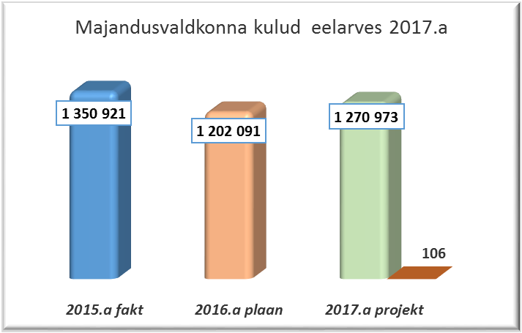

Свободное время и культура (08)
В проекте бюджета 2017 года плановая сумма расходов сферы деятельности «Свободное время и культура» запланирована в размере 1 720 607 евро. В сравнении с 2016 годом плановая сумма 2017 года увеличивается на 66 579 евро или на 4 %. В общей сумме расходов на основную деятельность расходы этой сферы составляют 13,8 %.
С 1 января 2017 года вступают в действие изменения в государственных предписаниях по ведению бухгалтерского учета, которые затрагивают некоторые виды расходов сферы «Свободное время и культура». Расходы Музыкальной школы и Молодежного центра по интересам «Улей» переносятся в сферу деятельности «Образование».
Все сравнительные показатели за три года представлены в таблице 7:
Vaba aja ja kultuuri kulud Sillamäe linna 2017.a eelarves (eur) Tabel 7

 | 2015 | 2016 plaan | 2017 | 2017/2016
Kulude suunamine | fakt | seisuga | projekt | % | ( + / -)
 |  | 31.05.2016.a
Spordikompleks "Kalev"
Personalikulud | 265 591 | 265 711 | 279 612 | 105,2 | 13 901
Majandamiskulud | 202 668 | 234 296 | 235 366 | 100,5 | 1 070
Kokku | 468 259 | 500 007 | 514 978 | 103,0 | 14 971
Spordiklubid | 184 323 | 175 598 | 174 488 | 99,4 | -1 110
Linna spordiüritused | 0 | 6 000 | 6 000 | 100,0 | 0
Linna Keskraamatukogu
Personalikulud | 175 496 | 180 761 | 182 805 | 101,1 | 2 044
Majandamiskulud | 119 597 | 93 136 | 94 716 | 101,7 | 1 580
Kokku | 295 093 | 273 897 | 277 521 | 101,3 | 3 624
Kultuurikeskus
Personalikulud | 229 128 | 270 460 | 276 571 | 102,3 | 6 111
Majandamiskulud | 122 615 | 121 189 | 128 713 | 106,2 | 7 524
Kokku | 351 743 | 391 649 | 405 284 | 103,5 | 13 635
Muud kultuurikorralduslikud kulud | 38 378 | 26 700 | 25 100 | 94,0 | -1 600
Linna juubeliüritused | 0 | 0 | 30 000 |  | 30 000
Linna Muuseum
Personalikulud | 49 821 | 51 473 | 53 939 | 104,8 | 2 466
Majandamiskulud | 33 839 | 30 515 | 30 892 | 101,2 | 377
Kokku | 83 660 | 81 988 | 84 831 | 103,5 | 2 843
MTÜ Noorte Omaalgatuse
Toetamise Organisatsioon ESN
Eraldised | 42 878 | 41 056 | 41 925 | 102,1 | 869
Majandamiskulud | 10 145 | 11 717 | 11 870 | 101,3 | 153
Kokku | 53 023 | 52 773 | 53 795 | 101,9 | 1 022
MTÜ Sillamäe Avatud Lastekeskus Kodusoojus | 3 755 | 3 662 | 3 662 | 100,0 | 0
Linna noorte vabaajaüritused | 12 699 | 1 580 | 1 600 | 101,3 | 20
Laste ja noorte laagrid | 15 836 | 20 200 | 20 500 | 101,5 | 300
MTÜ Teater-stuudio "Teine Taevas" | 19 845 | 18 827 | 20 216 | 107,4 | 1 389
Ühiskondlike organisatsioonide  ja kultuuriseltside tegevuse toetus | 2 341 | 5 000 | 5 000 | 100,0 | 0
MTÜ Sillamäe Vene Kultuuriselts | 1 657 | 900 | 900 | 100,0 | 0
MTÜ Ukraina Kaasmaalaskond Sillamäe Vodograi | 2 198 | 1 100 | 1 100 | 100,0 | 0
MTÜ Sillamäe Linna Pensionäride Keskus | 2 075 | 1 844 | 1 840 | 99,8 | -4
MTÜ Vene Kassmaalaste Ühing | 400 | 500 | 500 | 100,0 | 0
MTÜ Sillamäe Venemaa Kodanike ja Pensionäride Liit | 587 | 700 | 700 | 100,0 | 0
Valgevene Kultuuri Ühing Krõnitsa | 229 | 417 | 400 | 95,9 | -17
OÜ "Sillamäeski Vestnik"
Personalikulud | 46 346 | 48 396 | 49 430 | 102,1 | 1 034
Majandamiskulud | 33 718 | 36 290 | 36 762 | 101,3 | 472
Kokku | 80 064 | 84 686 | 86 192 | 101,8 | 1 506
Ringhäälingu- ja kirjastamisteenused | 2 363 | 1 500 | 1 500 | 100,0 | 0
Sillamäe Õigeusu Pühapäevakool MTÜ | 7 500 | 4 500 | 4 500 | 100,0 | 0
Kokku vabaaeg ja kultuur
Personalikulud | 766 382 | 816 801 | 842 357 | 103,1 | 25 556
Majandamiskulud | 522 582 | 527 143 | 538 319 | 102,1 | 11 176
Eraldised | 52 741 | 47 056 | 47 925 | 101,8 | 869
Üritused | 51 077 | 34 280 | 62 700 | 182,9 | 28 420
Laste laagrid | 15 836 | 20 200 | 20 500 | 101,5 | 300
Ühiskondlikud organisatsioonid | 33 087 | 32 950 | 34 318 | 104,2 | 1 368
Spordiklubid | 184 323 | 175 598 | 174 488 | 99,4 | -1 110
Kokku | 1 626 028 | 1 654 028 | 1 720 607 | 104,0 | 66 579

Расходы спорткомплекса «Калев» планируются в сумме 514 978 евро, что больше плана 2016 года на 3 % или на 14 971 евро.
Персональные расходы планируются в сумме 279 612 евро, из них 20 100 евро - за счет собственных доходов учреждения от хозяйственной деятельности. Плановая сумма персональных расходов учреждения в проекте бюджета 2017 года повышается на 5,2 %. На рост повышения персональных расходов оказывает влияние наличие большого количества ставок с минимальной заработной платой. Штатное расписание учреждения включает в себя 31,16 ставки, из них 26,16 – с минимальной заработной платой.
Хозяйственные расходы спорткомплекса «Калев» планируются в сумме 235 366 евро, из них 122 400 евро планируются за счет собственных доходов от хозяйственной деятельности учреждения. Дополнительно в бюджете учреждения планируется сумма 2 100 евро для проведения мероприятий, из них: 1 100 евро - «Спортивный вечер подведения итогов года» и 1 000 евро - на другие спортивные городские мероприятия.

Сумма финансовой поддержки спортивных клубов планируется в размере 174 488 евро. Сокращение в 2017 году на 1 110 евро происходит за счет закрытия одного клубa.
Расходы на проведение общегородских спортивных мероприятий планируются в сумме 6 000 евро.

Расходы Городской библиотеки планируются в сумме 277 521 евро, что больше плана 2016 года на 3 624 евро или на 1,3 %.
Персональные расходы планируются в сумме 182 805 евро, что больше плана 2016 года на 1,1%. Штатное расписание учреждения включает в себя 20,75 ставки.
Хозяйственные расходы планируются в сумме 94 716 евро, из них 740 евро планируются за счет собственных доходов. В целом хозяйственные расходы увеличиваются на 1,7 % в сравнении с планом 2016 года.
По целевому назначению в хозяйственных расходах учреждения в 2017 году планируется 500 евро для проведения городского конкурса “Elav klassika“ и 379 евро для выплаты гарантийной суммы строительной фирме, проводившей ремонт в детском отделении библиотеки в 2015 году.

Расходы Городского центра культуры планируются в сумме 405 284 евро, что больше плана 2016 года на 3,5 % или на 13 635 евро.
Персональные расходы планируются в сумме 276 571 евро, из них 4 500 евро планируются за счет собственных доходов. Рост персональных расходов составляет 2,3 %. Штатное расписание учреждения включает в себя 30,25 ставки.
Хозяйственные расходы учреждения планируются в сумме 128 713 евро, из них 25 154 евро планируются за счет собственных доходов учреждения. Рост хозяйственных расходов составляет 6,2 %. В связи с тем, что здание по адресу ул. В. Чкалова 25, было передано на баланс Городского центра культуры с 01.04.2016 года, хозяйственные расходы, направленные на содержание этого здания в 2017 году, дополнительно увеличиваются на сумму расходов средств одного квартала Для выплаты гарантийной суммы строительной фирме, проводившей ремонт цоколя и отмостки по зданию Валерия Чкалова 25, планируется 1 245 евро.
В хозяйственных расходах планируются целевые средств на проведение городских мероприятий культуры на сумму 8 700 евро из них:
- Vastlapidu - 900 евро,
- 7 linna muusika festival - 1 500 евро,
- EV taasiseseisvumispäev - 1 500 евро,
- I advent - 300 eвро,
- Romansiõhtu salongis - 1 300 eвро,
- Aastavahetuse üritus - 3 200 eвро.
В кружках Городского центра культуры занимаются 211 человек.
Прочие расходы на проведение мероприятий культуры планируются в сумме 25 100 евро.
В бюджете 2017 года планируются целевые денежные средства в сумме 30 000 для проведения мероприятий связанных с 60- летним юбилеем города.

Расходы Городского музея планируются в сумме 84 831 евро. В сравнении с 2016 годом плановая сумма расходов 2017 года увеличивается на 3,5 % или на 2 843 евро.
Персональные расходы планируются в сумме 53 939 евро, что на 4,8 % превышает план 2016 года за счет увеличения минимальной заработной платы. Штатное расписание учреждения включает в себя 6,5 ставки, из которых 3,5 - с минимальной заработной платой.
Хозяйственные расходы планируются в сумме 30 892 евро, из них 1 500 евро планируются за счет собственных доходов. Целевым назначением планируется 100 евро для проведения мероприятия «Ночь музеев».

Расходы Открытого молодежного центра планируются в сумме 53 795 евро. В сравнении с 2016 годом плановая сумма расходов 2017 года увеличивается на 1,9 % или на 1 022 евро.
Денежные средства, направленные на финансовую поддержку, планируются в сумме 41 925 евро. Эти средства расходуются на заработную плату, налоги и хозяйственные расходы, за исключением коммунальных расходов. Увеличение суммы финансовой поддержки на 2,1 % происходит за счет роста персональных расходов, связанных с минимальной заработной платой. По целевому назначению планируется 3 396 евро для проведения мероприятий молодежной деятельности.
Здание по ул. Калда 14, где осуществляет свою деятельность молодежный центр, находится на балансе города. В соответствии с договором, заключенным между городом и MTÜ Noorte Omaalgatuse Toetamise Organisatsioon ESN, коммунальные расходы оплачивает город. Расходы на оплату коммунальных услуг планируются в сумме 11 717 евро. Для выплаты гарантийной суммы строительной фирме, проводившей ремонт помещений в здание в 2015 году, планируется 153 евро.
В открытом молодежном центре занимаются 185 детей.

Дотация MTÜ Sillamäe Avatud Lastekeskus Kodusoojus остается на уровне 2016 года в сумме 3 662 евро.

Город продолжает оказывать финансовую поддержку молодежной деятельности. С учетом перераспределения средств (Молодежный центр по интересам «Ulei» - 2 900 евро, Городская библиотека - 500 евро, Открытый молодежный центр - 3 396 евро) на реализацию проектов молодежной деятельности в бюджете 2017 года планируются средства в сумме 1 600 евро.

Для организации летнего отдыха детей и молодежи в бюджете 2017 года планируются денежные средства в сумме 20 500 евро, из них 10 000 евро - доля родительской платы.

Расходы на финансовую поддержку MTÜ Teater-stuudio “Teine Taevas” в бюджете 2017 года планируются в сумме 20 216 евро, из них: на персональные расходы планируется 15 916 евро, на оплату коммунальных услуг - 4 300 евро. Рост расходов составляет 7,4 % за счет увеличения минимальной заработной платы и коммунальных платежей.

Финансовая поддержка деятельности общественных и культурных организаций города планируется в сумме 5 000 евро.

Дотация всех общественных организаций на коммунальные расходы планируется на уровне 2016 года.

Расходы «Редакции Силламяэский Вестник» в 2017 году планируются в сумме 86 192 евро. В сравнении с 2016 годом расходы увеличиваются на 1,8 % или на 1 506 евро.
Персональные расходы планируются в сумме 49 430 евро, из них за счет собственных доходов планируется 5 000 евро. Рост персональных расходов составляет 2,1 % за счет роста минимальной заработной платы. Штатное расписание учреждения включает в себя 4,9 ставки, из них 1,9 - с минимальной заработной платой.
Хозяйственные расходы планируются в сумме 36 762 евро, из них 15 000 евро планируются за счет собственных доходов учреждения от хозяйственной деятельности. В сравнении с 2016 годом рост составляет 1,3 %.
Расходы по рекламе города планируются в сумме 1 500 евро.
Финансовая поддержка воскресной школы Православной церкви города планируется в сумме 4 500 евро.

Сравнение расходов сферы деятельности «Свободное время и культура» по трем годам представлено на диаграмме:

Образование (09)

На расходы образования в проекте бюджета 2017 года планируется направить 6 957 541 евро, что составляет 55,6 % от общей суммы расходов основной деятельности. В сравнении с планом 2016 года расходы образования на 2017 год увеличиваются на 177 418 евро, рост составляет 3 %.
Сравнение расходов сферы «Образования» представлены в Tabel 8 “Hariduskulud Sillamäe linna 2017.a. eelarves”.

Детские дошкольные учреждения

В городе работают 4 детских дошкольных учреждения. C 01.09.2016 года был закрыт детский сад „Helepunased purjed“. На начало учебного года детские сады посещают 567 детей. Количество детей в детских садах города в 2017 году сократилось на 21 человек в сравнении с 2016 годом.
В последние годы количество детей, посещающих детские сады города, уменьшается:

Aasta | 2011.a | 2012.a | 2013.a | 2014.a | 2015.a | 2016.a | 2017.a
Laste arv | 664 | 637 | 619 | 603 | 580 | 588 | 567

В части персональных расходов, наряду с повышением минимальной заработной платы, запланировано повышение заработной платы учителям детских садов на 5 % с 01.01.2017 года.

Сравнение расходов детских садов представлено в таблице 8 “Hariduskulud Sillamäe linna 2017.a. eelarves”:

Hariduskulud Sillamäe linna 2017.a eelarves (eur) Tabel 8

Asutused | 2015  fakt | 2016 plaan  seisuga  31.05.2016 | 2017  projekt | 2017/2016  % | ( + / - )
L/a "Pääsupesa"
Personalikulud | 210 611 | 231 082 | 242 666 | 105,0 | 11 584
Majandamiskulud linnaeelarvest | 47 854 | 49 921 | 50 570 | 101,3 | 649
Majandamiskulud riigieelarvest | 376 | 0 | 0 | 0,0 | 0
Kokku | 258 841 | 281 003 | 293 236 | 104,4 | 12 233
L/a "Rukkilill"
Personalikulud | 474 219 | 505 398 | 538 946 | 106,6 | 33 548
Majandamiskulud linnaeelarvest | 98 004 | 102 699 | 104 032 | 101,3 | 1 333
Majandamiskulud riigieelarvest | 1 053 | 0 | 0 | 0,0 | 0
Kokku | 573 276 | 608 097 | 642 978 | 105,7 | 34 881
L/a "Päikseke"
Personalikulud | 504 981 | 538 151 | 573 013 | 106,5 | 34 862
Majandasmikulud linnaeelarvest | 131 166 | 121 532 | 123 912 | 102,0 | 2 380
Majandamiskulud riigieelarvest | 1 185 | 0 | 0 | 0,0 | 0
Kokku | 637 332 | 659 683 | 696 925 | 105,6 | 37 242
L/a "Jaaniussike
Personalikulud | 457 322 | 501 163 | 531 549 | 106,1 | 30 386
Majandamiskulud linnаeelarvest | 101 193 | 99 056 | 100 344 | 101,3 | 1 288
Majandamiskulud riigieelarvest | 994 | 0 | 0 | 0,0 | 0
Kokku | 559 509 | 600 219 | 631 893 | 105,3 | 31 674
Kokku Lasteaiad
Personalikulud | 1 647 133 | 1 775 794 | 1 886 174 | 106,2 | 110 380
Majandamiskulud linnaeelarvest | 378 217 | 373 208 | 378 858 | 101,5 | 5 650
Majandamiskulud riigieelarvest | 3 608 | 0 | 0 | 0,0 | 0
Kokku | 2 028 958 | 2 149 002 | 2 265 032 | 105,4 | 116 030
Teistes KOV õppijate kulud | 62 587 | 50 000 | 90 000 | 180,0 | 40 000

Расходы детского сада “Pääsupesa” в 2017 году планируются в сумме 293 236 евро. В сравнении с 2016 годом плановая сумма расходов 2017 года увеличивается на 12 233 евро, рост составляет 4,4 %.
Персональные расходы планируются в сумме 242 666 евро, из которых 4 000 евро планируются за счет доходов от хозяйственной деятельности. Плановая сумма персональных расходов 2017 года больше плана 2016 года на 5 % или на 11 584 евро. Штатное расписание включает в себя 22,25 штатных единиц, из которых 10,5 единиц - учителя детского сада. В проекте бюджета заложено повышение на 5 % заработных плат педагогов с 01.01.2017 года.
Хозяйственные расходы планируются в сумме 50 570 евро, из которых 20 513 евро планируются за счет собственных доходов. Хозяйственные расходы 2017 года больше расходов 2016 года на 1,3 %.
Детский сад “Pääsupesa” посещает 51 ребенок.

Расходы детского сада “Rukkilill” планируются в сумме 642 978 евро. В сравнении с 2016 годом плановая сумма расходов 2017 года увеличивается на 34 881 евро, рост составляет 5,7 %.
Персональные расходы планируются в сумме 538 946 евро, из которых 16 150 евро планируются за счет собственных доходов от хозяйственной деятельности. В сравнении с 2016 годом персональные расходы увеличиваются на 6,6 % или на 33 548 евро. Штатное расписание включает в себя 53,65 штатных единиц, из которых 28,4 единиц - педагоги детского сада. В проекте бюджета заложено повышение на 5 % заработных плат педагогов с 01.01.2017 года.
Хозяйственные расходы планируются в сумме 104 032 евро, из которых 49 042 евро планируется за счет собственных доходов. Хозяйственные расходы в сравнении с 2016 годом увеличиваются на 1,3%.
Детский сад “Rukkilill” посещают 157 детей.

Расходы детского сада “Päikseke” планируются в сумме 696 925 евро. В сравнении с 2016 годом плановая сумма расходов 2017 года увеличивается на 37 242 евро, рост составляет 5,6 %.
Персональные расходы планируются в сумме 573 013 евро, из которых 20 600 евро планируются за счет собственных доходов. Персональные расходы увеличиваются на 6,5 % или на 34 862 евро. Штатное расписание включает в себя 56,75 штатных единиц, из которых 30,5 единиц - педагоги детского сада. В проекте бюджета заложено повышение на 5 % заработных плат педагогов с 01.01.2017 года.
Хозяйственные расходы планируются в сумме 123 912 евро, из которых 59 889 евро планируются за счет собственных доходов от хозяйственной деятельности. В сравнении с 2016 годом хозяйственные расходы увеличиваются на 2 %. По целевому назначению дополнительно планируется сумма в размере 800 евро для выплаты гарантийной суммы строительной фирме, проводившей ремонт дорожек на территории детского сада в 2015 году.
Детский сад “Päikseke” посещают 187 детей.

Расходы детского сада “Jaaniussike” планируются в сумме 631 893 евро. В сравнении с 2016 годом плановая сумма расходов 2017 года увеличивается в целом на 31 674 евро, рост составляет 5,3 %.
Персональные расходы планируются в сумме 531 549 евро, из которых 20 100 евро планируются за счет собственных доходов от хозяйственной деятельности. Персональные расходы увеличиваются на 6,1 % или на 30 386 евро. Штатное расписание включает в себя 53,50 штатных единиц, из которых 28,50 единиц - педагоги детского сада. В проекте бюджета заложено повышение на 5 % заработных плат педагогов с 01.01.2017 года.
Хозяйственные расходы планируются в сумме 100 344 евро, из которых 51 268 евро планируются за счет собственных доходов. В сравнении с 2016 годом хозяйственные расходы увеличиваются на 1,3 %.
Детский сад “Jaaniussike” посещают 172 ребенка.

Töötajate koosseisuüksuse arv ja laste arv Sillamäe lasteasutustes 2016.a - 2017.a
Aasta | Asutused | Laste arv | Koosseisu-üksuse arv, kokku | Pedagoogid | Abipersonal
2016.a | Lasteaed Pääsupesa | 59 | 22,25 | 10,50 | 11,75
2017.a | Lasteaed Pääsupesa | 51 | 22,25 | 10,50 | 11,75
2016.a | Lasteaed Rukkilill | 162 | 53,65 | 28,40 | 25,25
2017.a | Lasteaed Rukkilill | 157 | 53,65 | 28,40 | 25,25
2016.a | Lasteaed Päikseke | 167 | 56,75 | 30,50 | 26,25
2017.a | Lasteaed Päikseke | 187 | 56,75 | 30,50 | 26,25
2016.a | Lasteaed Helepunased Purjed | 34 | 19,50 | 8,50 | 11
2017.a | Lasteaed Helepunased Purjed | 0 | 0 | 0 | 0
2016.a | Lasteaed Jaaniussike | 166 | 53,25 | 28,25 | 25
2017.a | Lasteaed Jaaniussike | 172 | 53,50 | 28,50 | 25
2016.a | KOKKU | 588 | 205,40 | 106,15 | 99,25
2017.a | KOKKU | 567 | 186,15 | 97,90 | 88,25

В целом расходы детских дошкольных учреждений в 2017 году планируются в сумме 2 265 032 евро, что на 116 030 евро или на 5,4 % больше расходов 2016 года.

В 2017 году планируются денежные средства в сумме 90 000 евро на покрытие расходов по оплате обучения детей, зарегистрированных в городе Силламяэ, в детских садах других местных самоуправлений. Ниже в таблице представлен расчет по стоимости мест, действующей в 2016 году.

Город | Стоимость 1 места  2016.a (eur) | Количество детей | Расход в месяц (eur) | Расход в год (eur)
Jõhvi VV | 260,25 | 1 | 260 | 3 123
Kohtla-Järve LV | 441,83 | 1 | 442 | 5 302
Kohtla-Järve LV | 228,83 | 1 | 229 | 2 746
Narva LV | 296,33 | 11 | 3 260 | 39 116
Narva-Jõesuu LV | 465,01 | 4 | 1 860 | 22 320
Toila VV | 292,83 | 1 | 293 | 3 514
Vaivara VV | 346 | 7 | 2 422 | 29 064
Всего |  | 26 | 8 765 | 105 185

Сравнение расходов по детским садам за три года представлено на диаграмме:

Общеобразовательные школы

В городе работают 4 школы. Количество учащихся на начало учебного года составляет 1 175 человека. В сравнении с предыдущим учебным годом количество учащихся уменьшилось на 19 человек.

Aasta | 2012.a | 2013.a | 2014.a | 2015.a | 2016.a | 2017.a
Õpilaste arv | 1 267 | 1 240 | 1 243 | 1 237 | 1 194 | 1 175

Персональные и хозяйственные расходы школ, финансируемые из государственного бюджета, в проекте, представленном на 1-е чтение, планируются на уровне уточненного плана бюджета 2016 года. После утверждения государственного бюджета, где предполагается рост заработных плат педагогов школ, суммы персональных и хозяйственных расходов, будут уточнены.

Сравнение расходов школ представлено в Tabel 8 “Hariduskulud Sillamäe linna 2017.a. eelarves”:

Hariduskulud Sillamäe linna 2017.a eelarves (eur) Tabel 8

Asutused | 2015  fakt | 2016 plaan  seisuga  31.05.2016 | 2017  projekt | 2017/2016  % | ( + / - )
Vanalinna kool
Personalikulud linnaeelarvest | 206 278 | 217 968 | 223 224 | 102,4 | 5 256
Personalikulud (inglise keele süvaõpe) | 116 201 | 113 174 | 124 300 | 109,8 | 11 126
Personalikulud riigieelarvest | 742 411 | 776 643 | 776 643 | 100,0 | 0
Majandamiskulud linnaeelarvest | 147 890 | 112 706 | 114 145 | 101,3 | 1 439
Majandamiskulud (inglise keele süvaõpe) | 22 855 | 24 316 | 24 595 | 101,1 | 279
Majandamiskulud riigieelarvest | 34 820 | 34 087 | 34 087 | 100,0 | 0
Kokku | 1 270 455 | 1 278 894 | 1 296 994 | 101,4 | 18 100
Kannuka kool
Personalikulud linnaeelarvest | 215 908 | 225 324 | 229 423 | 101,8 | 4 099
Personalikulud (inglise keele süvaõpe) | 42 516 | 41 299 | 43 740 | 105,9 | 2 441
Personalikulud riigieelarvest | 721 246 | 771 845 | 771 845 | 100,0 | 0
Majandamiskulud linnaeelarvest | 114 780 | 104 325 | 105 154 | 100,8 | 829
Majandamiskulud (inglise keele süvaõpe) | 10 030 | 9 701 | 7 260 | 74,8 | -2 441
Majandamiskulud riigieelarvest | 34 551 | 33 778 | 33 778 | 100,0 | 0
Kokku | 1 139 031 | 1 186 272 | 1 191 200 | 100,4 | 4 928
Eesti Põhikool
Personalikulud linnaeelarvest | 75 972 | 82 134 | 85 499 | 104,1 | 3 365
Personalikulud riigieelarvest | 254 637 | 265 482 | 265 482 | 100,0 | 0
Majandamiskulud linnaeelarvest | 54 242 | 52 543 | 53 200 | 101,3 | 657
Majandamiskulud riigieelarvest | 7 010 | 7 186 | 7 186 | 100,0 | 0
Kokku | 391 861 | 407 345 | 411 367 | 101,0 | 4 022
Sillamäe Gümnaasium
Personalikulud linnaeelarvest | 144 252 | 147 000 | 150 386 | 102,3 | 3 386
Personalikulud riigieelarvest | 297 619 | 299 160 | 289 423 | 96,7 | -9 737
Majandamiskulud linnaеelarvest | 194 127 | 82 075 | 83 107 | 101,3 | 1 032
Majandamiskulud riigieelarvest | 10 678 | 10 258 | 10 258 | 100,0 | 0
Kokku | 646 676 | 538 493 | 533 174 | 99,0 | -5 319
Kokku koolid
Personalikulud linnaeelarvest | 642 410 | 672 426 | 688 532 | 102,4 | 16 106
Personalikulud (inglise keele süvaõpe) | 158 717 | 154 473 | 168 040 | 108,8 | 13 567
Personalikulud riigieelarvest | 2 015 913 | 2 113 130 | 2 103 393 | 99,5 | -9 737
Majandamiskulud linnaeelarvest | 511 039 | 351 649 | 355 606 | 101,1 | 3 957
Majandamiskulud (inglise keele süvaõpe) | 32 885 | 34 017 | 31 855 | 93,6 | -2 162
Majandamiskulud riigieelarvest | 87 059 | 85 309 | 85 309 | 100,0 | 0
Kokku | 3 448 023 | 3 411 004 | 3 432 735 | 100,6 | 21 731
Muusikakool
Personalikulud | 362 963 | 379 144 | 387 513 | 102,2 | 8 369
Majandamiskulud | 41 762 | 45 271 | 45 859 | 101,3 | 588
Kokku | 404 725 | 424 415 | 433 372 | 102,1 | 8 957
Sillamäe Huvi- ja Noortekeskus "Ulei"
Personalikulud | 241 081 | 255 930 | 261 198 | 102,1 | 5 268
Majandamiskulud | 125 386 | 62 368 | 63 178 | 101,3 | 810
Kokku | 366 467 | 318 298 | 324 376 | 101,9 | 6 078
Muud hariduskorralduslikud kulud | 25 657 | 22 843 | 23 000 | 100,7 | 157
Õpilaste veokulud | 7 432 | 7 500 | 7 000 | 93,3 | -500
Koolitoit | 276 768 | 312 940 | 322 026 | 102,9 | 9 086
Teistes KOV õppijate kulud | 73 795 | 60 000 | 60 000 | 100,0 | 0
Kokku Haridus | 6 694 412 | 6 756 002 | 6 957 541 | 103,0 | 177 418

Расходы “Vanalinna kool” в бюджете 2017 года планируются в сумме 1 296 994 евро. В сравнении с 2016 годом плановая сумма расходов 2017 года увеличивается на 1,4 % или 18 100 евро.
В части персональных расходов педагогов классов углубленного изучения английского языка плановая сумма увеличивается на 11 126 евро и планируется в сумме 124 300 евро, рост составляет 9,8 %. Финансирование этих классов происходит за счет родительских взносов.
Персональные расходы, финансируемые из городского бюджета, планируются в сумме 223 224 евро. В сравнении с планом 2016 года плановая сумма персональных расходов 2017 года увеличивается на 2,4 % за счет роста минимальной заработной платы. Из средств городского бюджета финансируются 27,25 ставки вспомогательного персонала, из которых 18,75 - ставки с минимальной заработной платой.
Персональные расходы, финансируемые из средств государственного бюджета, планируются в сумме 776 643 евро. Из средств государственного бюджета финансируются 47,79 ставки педагогов.
Хозяйственные расходы, финансируемые из городского бюджета, планируются в сумме 114 145 евро, в том числе 2 000 евро за счет средств, полученных от хозяйственной деятельности. В сравнении с планом 2016 года рост составляет 1,3 %. В сумме хозяйственных расходов 2017 года планируются целевые средства на проведение молодежных мероприятий (на уровне 2016 года) в сумме 1 200 евро.
Хозяйственные расходы, направленные на финансирование классов углубленного изучения английского языка, планируются в сумме 24 595 евро, что на 1,1 % больше расходов 2016 года. Финансирование этих классов происходит за счет родительских взносов.
Хозяйственные расходы, финансируемые из государственного бюджета, планируются в сумме 34 087 евро и направляются на покрытие расходов для приобретения учебных материалов и дополнительное обучение учителей.
В “Vanalinna kool” обучаются 463 учащихся.

Расходы “Kannuka kool” планируются в сумме 1 191 200 евро. В сравнении с 2016 годом плановая сумма расходов 2017 года увеличивается на 4 928 евро. Общий рост расходов составляет 0,4 %.
Персональные расходы педагогов классов по углубленному изучению английского языка планируются в сумме 43 740 евро. В сравнении с планом 2016 года сумма увеличивается на 2 441 евро или на 5,9 %. Финансирование этих классов осуществляется за счет родительских взносов.
Персональные расходы, финансируемые из средств городского бюджета, планируются в сумме 229 423 евро. В сравнении с планом 2016 года плановая сумма персональных расходов из городского бюджета 2017 года увеличивается на 1,8 % за счет роста минимальной заработной платы. Из средств городского бюджета финансируются 28 ставок вспомогательного персонала, из них 15,75 - ставки с минимальной заработной платой.
Персональные расходы, финансируемые из средств государственного бюджета, планируются в сумме 771 845 евро. Из средств государственного бюджета финансируются 47,12 ставки педагогов.
Хозяйственные расходы, финансируемые из городского бюджета, планируются в сумме 105 154 евро, в том числе 2 000 евро за счет доходов от хозяйственной деятельности. В сравнении с планом расходов 2016 года рост составляет 0,8 %, так как уменьшились плановые доходы от хозяйственной деятельности в сумме 2 365 планируемые на покрытие хозяйственных расходов.
В сумме хозяйственных расходов 2017 года планируются целевые средства на проведение молодежных мероприятий (на уровне 2016 года) в сумме 1 200 евро.
Хозяйственные расходы, направленные на финансирование классов углубленного изучения английского языка, планируются в сумме 7 260 евро, снижение расходов составляет 25,2 %. Финансирование этих классов происходит за счет родительских взносов.
Хозяйственные расходы, финансируемые из государственного бюджета, планируются в сумме 33 778 евро и направляются на покрытие расходов для приобретения учебных материалов и дополнительное обучение учителей.
В “Kannuka kool” обучаются 471 учеников.

Расходы “Eesti Põhikool” планируются в сумме 411 367 евро. В сравнении с 2016 годом плановая сумма расходов увеличивается на 1 % или на 4 022 евро.
Персональные расходы, финансируемые из городского бюджета, планируются в сумме 85 499 евро. В сравнении с планом 2016 года плановая сумма персональных расходов из городского бюджета 2017 года увеличивается на 3 365 евро, рост - 4,1 % за счет роста минимальной заработной платы. Из средств городского бюджета финансируются 11 ставок вспомогательного персонала, из которых 7,75 - ставки с минимальной заработной платой.
Персональные расходы, финансируемые из государственного бюджета, планируются в сумме 265 482 евро. Из средств государственного бюджета финансируются 13,1 ставки педагогов.
Хозяйственные расходы, финансируемые из городского бюджета, планируются в сумме 53 200 евро, в том числе за счет доходов от хозяйственной деятельности 2 000 евро, рост составляет 1,3 %.
В сумме хозяйственных расходов 2017 года планируются целевые средства на проведение молодежных мероприятий (на уровне 2016 года) в сумме 700 евро.
Хозяйственные расходы, финансируемые из государственного бюджета, планируются в сумме 7 186 евро и направляются на покрытие расходов для приобретения учебных материалов и дополнительное обучение учителей.
В “Eesti Põhikool” обучаются 92 учащихся.

Расходы Sillamäe Gümnaasium планируются в сумме 533 174 евро. В сравнении с 2016 годом расходы 2017 года сокращаются на 5 319 евро или на 1 %.
Персональные расходы, финансируемые из городского бюджета, планируются в сумме 150 386 евро. В сравнении с планом 2016 года плановая сумма персональных расходов из городского бюджета 2017 года увеличивается на 2,3 % за счет роста минимальной заработной платы. Из средств городского бюджета финансируются 17,35 ставки вспомогательного персонала, из которых 8,25 - ставки с минимальной заработной платой.
Персональные расходы педагогов гимназии, финансируемые из средств государственного бюджета, в представленном проекте планируются в сумме 289 423 евро. Снижение расходов в сравнение с 2016 годом составляет 9 737 евро или 3,3 %. Целевые денежные средства из государственного бюджета полностью не покрывают необходимых персональных расходов педагогов гимназии. Покрытие этих расходов в 2016 году планировались из нескольких источников: из государственного бюджета – 214 962 евро (план 2016 года), из городского бюджета – 74 461 евро, 9 737 евро – преходящий остаток целевых государственных денежных средств на 01.01. 2016 года.
В гимназии – 18,85 ставки педагогов.
Хозяйственные расходы, финансируемые из городского бюджета, планируются в сумме 83 107 евро, в том числе 2 700 евро за счет доходов от хозяйственной деятельности. В сравнении с 2016 годом хозяйственные расходы 2017 года увеличиваются на 1,3%.
В сумме хозяйственных расходов 2017 года планируются целевые средства на проведение молодежных мероприятий (на уровне 2016 года) в сумме 1 200 евро.
Хозяйственные расходы, финансируемые из государственного бюджета, планируются в сумме 10 258 евро и направляются на покрытие расходов для приобретения учебных материалов и дополнительное обучение учителей.
В “Sillamäe Gümnaasium” обучаются 149 гимназистов.

Töötajate koosseisuüksuse arv ja õpilaste arv Sillamäe koolides 2016.a - 2017.a:

Aasta | Asutused | Laste arv | Koosseisu-üksuse arv, kokku | Pedagoogid | Abipersonal
2016.a | Eesti Põhikool | 95 | 24,10 | 13,10 | 11
2017.a | Eesti Põhikool | 92 | 23,85 | 13,10 | 10,75
2016.a | Vanalinna Kool | 483 | 75,83 | 48,58 | 27,25
2017.a | Vanalinna Kool | 463 | 75,04 | 47,79 | 27,25
2016.a | Kannuka Kool | 478 | 77,90 | 48,40 | 29,50
2017.a | Kannuka Kool | 471 | 75,12 | 47,12 | 28
2016.a | Sillamäe Gümnaasium | 138 | 39,45 | 17,70 | 21,75
2017.a. | Sillamäe Gümnaasium | 149 | 36,20 | 18,85 | 17,35
2016.a | KOKKU | 1 194 | 217,28 | 127,78 | 89,50
2017.a | KOKKU | 1 175 | 210,21 | 126,86 | 83,35

Всего расходы по школам планируются в сумме 3 432 735 евро, что больше расходов 2016 года на 0,6 % или на 21 731 евро.

Сравнение расходов по школам за период 2015 – 2017 г.г. представлено на диаграмме:

Расходы Музыкальной школы планируются в сумме 433 372 евро. В сравнении с 2016 годом расходы в целом увеличиваются на 2,1 % или на 8 957 евро.
Персональные расходы планируются в сумме 387 513 евро, из них 10 700 евро - за счет доходов от хозяйственной деятельности учреждения. В сравнении с 2016 годом расходы увеличиваются на 2,2 % за счет роста минимальной заработной платы. Штатное расписание включает в себя 36,54 штатных единиц, из которых 6 ставок оплачиваются по минимальной заработной плате.
Хозяйственные расходы планируются в сумме 45 859 евро, из них 26 000 евро - за счет доходов от хозяйственной деятельности учреждения. В сравнении с 2016 годом рост составляет 1,3%.
В музыкальной школе города Силламяэ занимаются 185 учащихся.

Расходы Молодежного центра по интересам «Ulei» планируются в сумме 324 376 евро. В сравнении с 2016 годом плановая сумма расходов 2017 года увеличивается на 1,9 % или на 6 078 евро.
Персональные расходы планируются в сумме 261 198 евро, из них 5 500 евро планируются за счет собственных доходов учреждения. В целом персональные расходы 2017 года больше расходов 2016 года на 2,1%. Штатное расписание учреждения включает в себя 30,52 ставки, из которых 12,75 ставки с минимальной заработной платой.
Хозяйственные расходы планируются в сумме 63 178 евро, из них 24 500 евро планируются за счет собственных доходов от хозяйственной деятельности учреждения. В сравнении с 2016 годом хозяйственные расходы увеличиваются на 1,3 %.
По целевому назначению в хозяйственных расходах учреждения в 2017 году планируется 2 900 евро для проведения городских мероприятий: 900 евро - «Песенная карусель», 1 000 евро - «День защиты детей», 1 000 евро - для проведения рождественских детских праздников.
В Молодежном центре по интересам «Ulei» занимаются 438 человек.

Прочие расходы образования в проекте бюджета 2017 года планируются в сумме 23 000 евро:

1 | Мероприятия | 4 500 евро
 | Расходы для организации мероприятия, посвященному чествованию лучших учеников города | 900 евро
 | Расходы для приобретения подарков медалистам, закончившим гимназию | 550 евро
 | Расходы для приобретения подарков первоклассникам города | 550 евро
 | Расходы для организации городского праздника «День учителя» | 2 500 евро
2 | Расходы на проведение проекта, поддерживаемого Целевым учреждением «Центр инвестиций в окружающую среду». Проект направлен на деятельность школ и детских садов по изучению природы. | 18 500 евро
 | ВСЕГО | 23 000 евро

Расходы на оплату проезда наших учащихся в гимназии других городов планируются в сумме 7 000 евро.
Расходы на организацию питания в школах города планируются в сумме 322 026 евро. В сравнении с 2016 годом сумма увеличивается на 2,9 % или на 9 086 евро.
В части персональных расходов планируется 118 410 евро (расходы по заработной плате и налогам кухонных работников всех школ города). Количество ставок кухонного персонала всего - 15,25, из них: Eesti Põhikool - 2,25 ставки, Vanalinna kool - 5 ставок, Kannuka kool - 5 ставок, Sillamäe Gümnaasium - 3 ставки. Персональные расходы увеличиваются на 4,3 % за счет роста минимальной заработной платы.
Хозяйственные расходы, финансируемые из городского бюджета, планируются в сумме 39 487 евро, из которых: 26 461 евро - дотация, поступающая из фонда PRIA, для обеспечения молоком, овощами и фруктами городских школ, 13 026 евро - доля городского бюджета. Из государственного бюджета выделяется сумма 160 797 евро на питание учащихся школ и гимназии, а также добавляется 3 332 евро из городского бюджета для покрытия разницы стоимости питания гимназистов. Государство финансирует питание в учебных заведениях в размере 0,78 евро на каждого учащегося. Расходы на питание гимназистов составляют 1 евро на каждого ученика.

В 2017 году планируются денежные средства в сумме 60 000 евро на покрытие расходов по оплате за обучение детей, зарегистрированных в городе Силламяэ, в школах других местных самоуправлений. Ниже в таблице представлен расчет по стоимости учебного места, действующей в 2016 году:

Город,волость | Учебное учреждение | Количество учащихся | Стоимость 1 места 2016 г. (eur) | Расход в месяц (eur) | Расход в год (eur)
Kadrina VV | Koolid kokku | 2 | 87,00 | 174 | 2 088
Kohtla-Järve LV | Koolid kokku | 4 | 87,00 | 348 | 4 176
Voru VV | Koolid kokku | 1 | 87,00 | 87 | 1 044
Narva Jõesuu LV | N-Jõesuu Põhikool | 2 | 87,00 | 174 | 2 088
Aseri VV | Aseri Keskool | 1 | 87,00 | 87 | 1 044
Tallinna HA | Audentese Spordi kool | 1 | 87,00 | 87 | 1 044
Tallinna HA | Koolid kokku | 8 | 61,25 | 490 | 5 880
Tartu LV RO | Tartu Annelina Gümnaasium | 2 | 46,36 | 93 | 1 113
Narva LV KO | Narva Kesklinna Gümnaasium | 3 | 37,53 | 113 | 1 351
Narva LV KO | Narva Eesti Gümnaasium | 5 | 87,00 | 435 | 5 220
Narva LV KO | Narva Kreenholmi Gümnasium | 5 | 52,49 | 262 | 3 149
Narva LV KO | Narva Soldino Gümnasium | 2 | 39,30 | 79 | 943
Narva LV KO | Narva Paju kool | 4 | 195,52 | 782 | 9 385
Narva LV KO | Narva Keeltelütseum | 18 | 44,00 | 792 | 9 504
Narva LV KO | Narva Täiskasvanute kool | 2 | 57,79 | 116 | 1 387
Narva LV KO | Narva Pähklimäe Gümnaasium | 7 | 36,00 | 252 | 3 024
Narva LV KO | Narva 6. Kool | 2 | 69,77 | 140 | 1 674
Narva LV KO | Narva Õigeusukool | 1 | 50,00 | 50 | 600
Toila VV | Gümnaasium | 1 | 87,00 | 87 | 1 044
Vaivara VV | Sinimäe Põhikool | 9 | 87,00 | 783 | 9 396
Всего |  | 80 |  | 5 430 | 65 155

Общий объем расходов сферы образования планируется в сумме 6 957 541 евро, что на 177 418 евро или на 3 % больше расходов 2016 года.

Сравнение расходов сферы образования по трем годам представлено на диаграмме:

Социальная защита (10)

В бюджете 2017 года сохраняются все направления социальной защиты. Плановая сумма расходов по сфере «социальная защита» планируется в размере 1 301 045 евро. В сравнении с планом 2016 года плановая сумма расходов 2017 года уменьшается на 4,5 %. Снижение происходит за счет целевых сумм, выделяемых из государственного бюджета, так как в 2016 году к плановым суммам, финансируемым из государственного бюджета, добавлялись целевые средства из переходящего остатка бюджета 2015 года.

Сравнительные показатели видов деятельности этой сферы по трем годам представлены в Tabel 9 «Sotsiaalhoolduskulud Sillamäe linna 2017.a eelarves»:

Sotsiaalhoolduskulud Sillamäe linna 2017.a eelarves (eur) Tabel 9

Asutused | 2015  fakt | 2016 plaan  seisuga  31.05.2016.a | 2017  projekt | 2017/2016  %
 |  |  |  |  | (+ / -)
Laste hoolekande asutus "Lootus"
Personalikulud | 254 703 | 264 268 | 291 605 | 110,3 | 27 337
Majandamiskulud | 93 311 | 89 736 | 121 526 | 135,4 | 31 790
Muud kulud | 79 | 0 | 0 | 0,0 | 0
Kokku | 348 093 | 354 004 | 413 131 | 116,7 | 59 127
Hoolekandeasutus "Sügis"
Personalikulud | 82 803 | 130 509 | 190 823 | 146,2 | 60 314
Majandamiskulud | 10 592 | 28 601 | 63 353 | 221,5 | 34 752
Eraldised | 10 839 | 10 200 | 12 000 | 117,6 | 1 800
Muud kulud | 96 | 0 |  |  | 0
Kokku | 104 330 | 169 310 | 266 176 | 157,2 | 96 866
Toimetulekutoetus | 295 202 | 426 263 | 341 330 | 80,1 | -84 933
Toimetulekutoetuse maksmise korraldamise hüvitis | 7 767 | 7 903 | 7 816 | 98,9 | -87
Hooldustoetus | 76 036 | 85 000 | 43 000 | 50,6 | -42 000
Muu perekondade ja laste sotsiaalne kaitse (linna eelarvest) | 193 064 | 196 067 | 196 067 | 100,0 | 0
Toetus linna sotsiaalhoolekande üritusteks | 3 945 | 3 000 | 3 000 | 100,0 | 0
Sotsiaalteenuste osutamise ja täiendavate sotsiaaltoetuste maksmise toetus (riigi eelarvest) | 8 273 | 7 528 | 7 373 | 97,9 | -155
Puuetega laste hooldajatoetuse jaotus (riigi eelarvest) | 15 461 | 22 706 | 10 416 | 45,9 | -12 290
Riigi rahastavad lapsehoiuteenused (riigi eelarvest) | 16 603 | 3 880 | 0 | 0,0 | -3 880
Sündide ja surmade registreerimise korraldamise toetus (riigi eelarvest) | 456 | 488 | 488 | 100,0 | 0
Vajaduspõhine peretoetus (riigi eelarvest) | 65 835 | 72 879 | 0 | 0,0 | -72 879
Vajaduspõhise peretoetuse väljamaksmine korraldamise hüvitis (riigi eelarvest) | 2 331 | 2 178 | 1 248 | 57,3 | -930
AS Sillamäe Haigla | 9 450 | 8 000 | 8 000 | 100,0 | 0
MTÜ Miloserdie | 3 192 | 3 000 | 3 000 | 100,0 | 0
Kokku kulud
Personalikulud | 337 506 | 394 777 | 482 428 | 122,2 | 87 651
Majandamiskulud | 103 903 | 118 337 | 184 879 | 156,2 | 66 542
Eraldised | 708 454 | 849 092 | 633 738 | 74,6 | -215 354
Muud kulud | 175 | 0 | 0 | 0,0 | 0
Kokku kulud | 1 150 038 | 1 362 206 | 1 301 045 | 95,5 | -61 161

Расходы учреждения детского попечительства “Lootus” планируются в сумме 413 131 евро. План расходов 2017 больше плана 2016 года на 16,7 %.
Учреждение состоит из двух структурных единиц: дневной центр для детей инвалидов, который посещают 7 детей, и детский дом, где проживают 28 подопечных.
В 2017 году учреждение “Lootus” финансируется из трех источников:
- 332 076 евро - целевые средства из государственного бюджета на услуги детского дома;
- 34 384 евро - целевые средства от MTÜ Puuetega Laste Tugikodu Päikesekiir на услуги дневного центра детей инвалидов;
- 46 671 евро - денежные средства городского бюджета на хозяйственные расходы учреждения.
Рост общей плановой суммы расходов на 59 127 евро в 2017 году связан с дополнительным финансированием от MTÜ Puuetega Laste Tugikodu Päikesekiir и увеличением суммы финансирования из государственного бюджета.
Персональные расходы планируются в сумме 291 605 евро. В сравнении с 2016 годом план персональных расходов 2017 года увеличивается на 10,3 %. С 01.01.2017 года действует новое штатное расписание, утвержденное Городским управлением 08.09.2016 г. распоряжение № 502-к. В сравнении со штатным расписанием, действующим в 2016 году, сокращено 3,5 ставки. На покрытие персональных расходов планируются:
- 266 011 евро - из средств государственного бюджета;
- 25 594 евро - из средств MTÜ Puuetega Laste Tugikodu Päikesekiir.
Хозяйственные расходы планируются в сумме 121 526 евро, что больше плана 2016 года на 31 790 евро. На покрытие хозяйственных расходов планируются:
- 46 671 евро - средства городского бюджета, из которых 2 000 евро родительская плата на частичное покрытие расходов на питание детей;
- 66 065 евро - средства государственного бюджета:
- 8 790 евро - средства MTÜ Puuetega Laste Tugikodu Päikesekiir.

Расходы учреждения социального попечения «Sügis» в 2017 году планируются в сумме 266 176 евро. Общая сумма плановых расходов 2017 года больше плана 2016 года на 96 866 евро.
В 2017 году учреждение “Sügis” финансируется из двух источников:
- 217 576 евро - средства городского бюджета;
- 48 600 евро - целевые средства от Министерства социальных дел, направленные на обеспечение поддерживающей услуги ежедневного проживания людей с особыми потребностями.
Рост общей плановой суммы расходов учреждения происходит за счет дополнительных целевых денежных средств, поступающих от Министерства социальных дел, и увеличения персональных и хозяйственных расходов, финансируемых из городского бюджета. В сентябре 2016 года, после закрытия детского сада «Helepunased purjed”, на баланс учреждения “Sügis” было передано здание по адресу Geoloogia 18.
Персональные расходы учреждения планируются в сумме 190 823 евро. На покрытие расходов направляются:
- 152 515 евро - средства городского бюджета, в том числе 4 000 евро - собственные доходы от хозяйственной деятельности учреждения. В сравнении с 2016 годом рост составляет 16,9 %. На увеличение персональных расходов направлена экономия денежных средств из расходов на выплату пособия по уходу;
- 38 308 евро - целевые средства от Министерства социальных дел на поддерживающую услугу ежедневного проживания людей с особыми потребностями.
Штатное расписание включает в себя 20,25 ставок. В сравнении с 2016 годом штатное расписание увеличено на 2 ставки.
Хозяйственные расходы планируются в сумме 63 353 евро, что на 34 752 евро больше расходов 2016 года. На покрытие хозяйственных расходов планируются:
- 53 061 евро - средства городского бюджета, в том числе 14 222 евро - собственные доходы от хозяйственной деятельности. Увеличение расходов связано с содержание здания по адресу Geoloogia 18;
- 10 292 евро - целевые средства от Министерства социальных дел.
Поддерживающую услугу по ежедневному проживанию людей с особыми потребностями получают 30 человек.
На попечении учреждения находятся 65 человек.

Согласно заключенным договорам 12 000 евро планируется направить на покрытие расходов, связанных с содержанием людей с особыми потребностями в специализированных домах.

В бюджете 2017 года сумма на выплату пособий до черты бедности (Toimetulekutoetus 10701) планируется в размере 341 330 евро. Эти денежные средства выделяются городу из государственного бюджета целевым назначением, и уточнение их возможно после принятия госбюджета.

Государственные средства на организацию выплат пособий до черты бедности (Toimetulekutoetuse maksmise korraldamise hüvitis 10701) планируются в размере 7 816 евро.

Расходы на выплату попечительского пособия (Hooldustoetus 10121) планируются в сумме 43 000 евро. В 2016 году принят новый порядок выплаты пособия по уходу. В соответствии с порядком пособие выплачивается только людям, имеющим глубокую степень недостатка здоровья. Таким образом, в 2017 году количество и сумма выплат попечительского пособия уменьшатся.

Из городского бюджета на оказание социальных услуг и выплаты пособий (Muu perekondade ja laste sotsiaalne kaitse 10402) запланировано 196 067 евро.

На поддержку городских мероприятий социальной направленности (Toetus linna sotsiaalhoolekande üritusteks 10402) планируется 3 000 евро.

На организацию дополнительных социальных услуг и выплату пособий из средств государственного бюджета (Sotsiaalteenuste korraldamise toetus 10701) запланировано 7 373 евро.

На выплату попечительского пособия для детей инвалидов из государственного бюджета (Puuetega laste hooldajatoetuse jaotus 10121) планируется 10 416 евро.

На расходы по организации регистрации рождений и смертей из государственного бюджета (Sündide ja surmade registreerimise korraldamise toetus 10121) планируется 488 евро.

Расходы по выплате семейного пособия по необходимости из государственного бюджета (Vajaduspõhine peretoetus 10402) в проекте бюджета к первому чтению не планируются. Выплата этого вида пособия в 2017 году будет осуществляться за счет средств переходящего остатка бюджета 2016 года и новых плановых сумм государственного бюджета.

Расходы для организации выплат семейного пособия по необходимости из государственного бюджета (Vajaduspõhise peretoetuse väljamaksmise korraldamise hüvitis 10402) планируются в сумме 1 248 евро.

Плановая сумма финансовой поддержки SA Sillamäe Haigla (SA Sillamäe Haigla 10700) - 8 000 евро.

Дотация из городского бюджета недоходной организации «Милосердие» (MTÜ Miloserdie 10120) для частичной оплаты коммунальных расходов планируется в сумме 3 000 евро.

Сравнение расходов сферы «социальная защита» представлено на диаграмме:

Итого расходы основной деятельности в бюджете 2017 года планируются в сумме 12 513 048 евро, что на 2,1 % меньше суммы уточненного плана расходов 2016 года по состоянию на 31 октября. Самой затратной сферой деятельности городского бюджета города является сфера образования.

Структура расходов основной деятельности бюджета 2017 года по сферам деятельности представлена на диаграмме:

Изменение расходов основной деятельности по сферам деятельности за три года представлено на диаграмме:
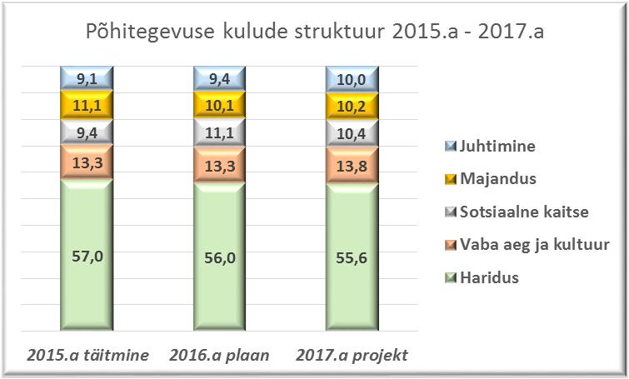

Структура расходов основной деятельности бюджета 2017 года по видам расходов представлена на диаграмме:

Изменение структуры расходов основной деятельности по видам расходов за три года представлено на диаграмме:

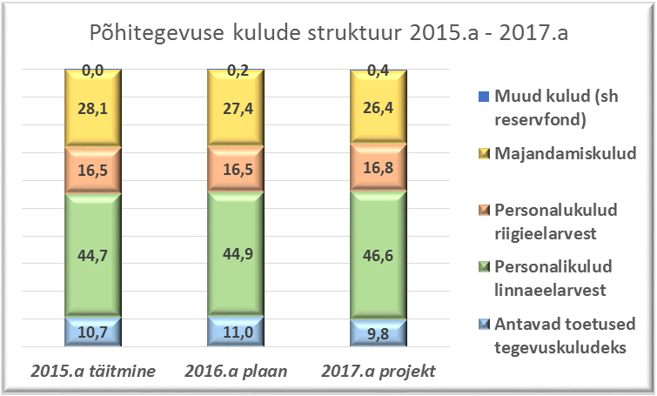

III. Инвестиционная деятельность

В приложении 3. “Инвестиционная деятельность” (Lisa 3. Investeerimistegevus) в части 381. «Продажа основного имущества» (381. Põhivara müük) планируется 16 000 евро от продажи муниципальных квартир.

В приложении 3. “Инвестиционная деятельность” (Lisa 3. Investeerimistegevus) в расходной части 15. «Приобретение основного имущества» (15. Põhivara soetus) планируются денежные средства в сумме 2 413 020 евро:

- 260 000 евро – оснащение помещений библиотеки в здании Силламяэской гимназии;
- 142 500 евро – ремонт дорог;
- 1 745 000 евро – реконструкция бульвара Mere;
- 159 000 евро – ремонт дорожек в городском центральном парке;
- 50 000 евро – утепление чердачного помещения здания по адресу V.Tškalovi 25;
- 13 000 евро – замена полов в учебных помещениях Kannuka Kool;
- 24 000 евро – выполнение предписаний Спасательного департамента в здании по адресу Kalda 14. Установка противопожарных дверей, аварийного освещения, системы противопожарной безопасности в подвальном помещении;
- 19 520 евро – замена электроустановок в здании Спорткомплекса Kalev.
Linn Toetus Kokku

Со стороны города самофинансирование инвестиционной деятельности планируется в размере 856 020 евро, из которых: 480 000 евро - кредитные средства, планируемые целевым назначением на реконструкцию Mere pst - 300 000 евро и оснащение помещения библиотеки в здании гимназии – 180 000 евро.

В приложении 3. “Инвестиционная деятельность” (Lisa 3. Investeerimistegevus) в доходной части 3502. «Полученное целевое финансирование» (3502. Põhivara soetuseks saadav sihtfinantseerimine) запланированы денежные средства в сумме 1 557 000 евро, которые город Силламяэ планирует получить из внешних фондов:
- 80 000 евро – средства из Региональной программы инвестиционной поддержки (Regionaalsete investeeringutoetuste programm) для реализации проекта по оснащению помещений библиотеки;
- 32 000 евро – средства из Региональной программы инвестиционной поддержки (Regionaalsete investeeringutoetuste programm) для реализации проекта по утеплению чердачного помещения здания по адресу V.Tškalovi 25;
- 1 445 000 евро – средства из фонда «Мера повышения конкурентной способности регионов» (Piirkondade konkurentsivõime tugevdamise meede) для реконструкции Mere pst;

3502 | Finantseerimisallikad,  eurodes
3502 | Linn | Toetused | Kokku
Põhivara soetuseks saadav sihtfinantseerimine(+) sh |  | 1 557 000 | 1 557 000
Ettevõtluse Arendamise Sihtasutus |  | 1 557 000 | 1 557 000

В приложении 3. “Инвестиционная деятельность” (Lisa 3. Investeerimistegevus) в доходной части «Возврат кредита» (1532 Tagasilaekuvad laenud) планируется получить 80 000 евро от AS Sillamäe-Veevärk.
27 октября 2016 года было принято решение Городского собрания № 172 «Выдача кредита акционерному обществу Sillamäe-Veevärk». В соответствии с решением город выдает SA Sillamäe Veevärk кредит на следующих условиях:
  - сумма кредита: 50,14% основной части невозвращенного целевого кредита по проекту Фонда солидарности ЕС № 2.1.0101.09-0010 «Реконструкция системы водоснабжения и канализации города Силламяэ», взятого городом Силламяэ для самофинансирования, в сумме 2 240 000 евро;
  - период договора о кредите: 1.01.2017 - 31.12.2044;
  - передача суммы кредита: сумма кредита перечислена акционерному обществу Sillamäe-Veevärk на основании договора о целевом финансировании № 9-2.3/7, заключенного 1 апреля 2010 года между Силламяэским городским управлением и AS Sillamäe-Veevärk, т.е. из переданного Силламяэским городским управлением целевого финансирования 2 240 000 евро будут переоформлены как кредитное обязательство, и у AS Sillamäe-Veevärk возникнет обязанность по возврату городу Силламяэ средств в размере 2 240 000 евро, полученных в качестве целевого финансирования;
  - интресс: ставка интресса равна ставке интресса по взятому городом целевому кредиту в соответствии с договором кредита, заключенным с SA Keskkonnainvesteeringute Keskus или кредитным учреждением;
  - платежи по возврату основной части: 40 000 евро 2 раза в год (всего 80 00 евро в год), каждый год в феврале и августе.

Структура источников финансирования инвестиционной деятельности представлена на диаграмме:

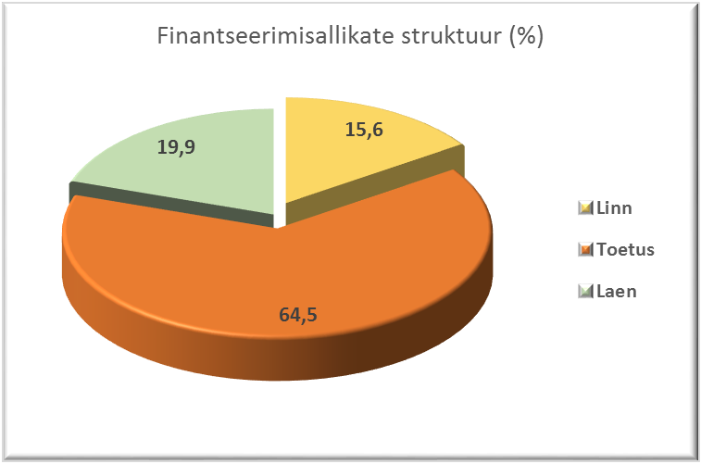

Распределение расходов инвестиционной деятельности по сферам деятельности представлено на диаграмме:

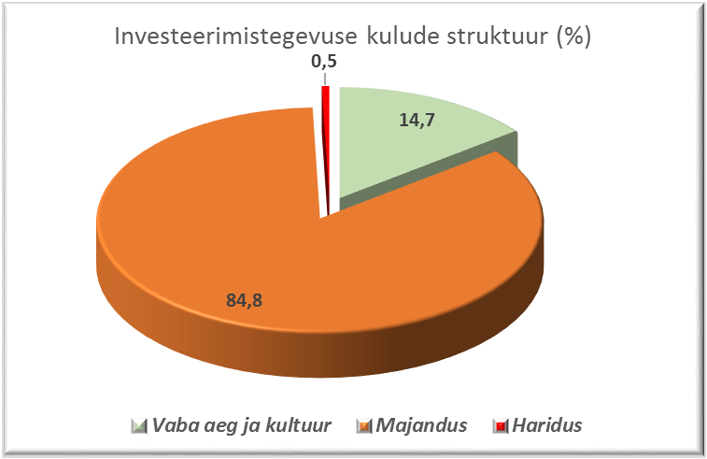

Сравнение инвестиционных расходов по трем годам представлено на диаграмме:

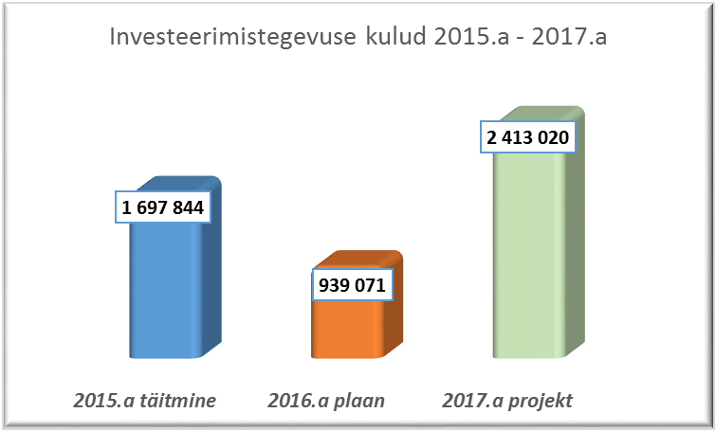

Финансовые доходы (655. Finantstulud) в разделе бюджета «Инвестиционная деятельность» планируются в сумме 2 000 евро. Предполагается, что эту сумму город получит от размещения денежных средств на депозитных банковских счетах.

Финансовые расходы (650. Finantskulud) в разделе бюджета «Инвестиционная деятельность» планируются в сумме 55 000 евро. В 2017 году из городского бюджета выплачиваются интрессы по 4-м кредитным договорам:

- 1 220 евро - по кредитному договору с Danske bank 2013 года;
- 1 467 евро - по кредитному договору с Danske bank 2015 года;
- 1 667 евро - по кредитному договору с Danske bank 2016 года;
-50 646 евро - по кредитному договору с целевым учреждением «Центр инвестиций в окружающую среду».

Finantseerimisallikad,
eurodes
 | Linn | Toetused | Kokku
Finantstulud (+) | 2 000 |  | 2 000
Finantskulud (-) | -55 000 |  | -55 000

IV. Финансовая деятельность

Sillamäe linna laenukohustused seisuga 01.11.2016.a:

 | Laenukohustus, eurodes | Intress (%) | Lõpptähtaeg
SA Keskkonnainvesteeringute Keskus | 3 762 288 | 1,00 | 27.08.2024.a
Danske Bank | 237 879,17 | 0,81 | 20.06.2018.a
Danske Bank | 235 755,20 | 0,74 | 25.06.2020.a
Kokku | 4 235 922,37

В декабре 2016 года город возьмет в Danske bank целевой кредит в сумме 225 000 евро на реализацию проекта «Cтроительство библиотеки в здании Силламяэской гимназии» по заключенному в 2016 году договору с процентной ставкой (0,81 % + 6 - месячный EURIBOR), срок окончания договора - 25.06.2023 года. В связи с этим, по состоянию на 01.01.2017 года кредитные обязательства города увеличатся.

В финансовой деятельности бюджета 2017 года планируется взятие целевого кредита в сумме 480 000 евро:
- 300 000 евро - для реконструкции Mere pst;
- 180 000 евро - для оснащения помещений библиотеки в здании Силламяэской гимназии.
В бюджете 2017 года возврат обязательств по четырем ранее заключенным кредитным договорам планируется в сумме 707 459 евро:
- 470 286 евро - по договору с целевым учреждением «Центр инвестиций в окружающую среду» (SA Keskkonnainvesteeringute Keskus);
- 142 727 евро - по договору с Danske bank 2013 года;
- 64 296 евро - по договору с Danske bank 2015 года;
- 30 150 евро - по договору с Danske bank 2016 года.

 | Finantseerimistegevus, kokku | -227 459
Kohustuste võtmine (+) sh | Projekti "Mere pst rekonstrueerimine" laen | 300 000
 | Projekti "Sillamäe Gümnaasiumi hoones raamatukogu sisustamine" laen | 180 000
Kohustuste tasumine (-) |  | -707 459

V. Ликвидное имущество

В бюджете 2017 года запланирован ожидаемый свободный остаток денежных средств на счетах города по состоянию на 01.01.2017 года в сумме 158 000 евро.

Заключение

Доходы основной деятельности запланированы в сумме 13 395 527 евро.
Расходы основной деятельности запланированы в сумме 12 513 048 евро.
Результат основной деятельности составляет 882 479 евро.

Результат инвестиционной деятельности составляет (-813 020 евро).

Итого результат от основной и инвестиционной деятельностей 69 459 евро.

Финансовая деятельность планируется в сумме (- 227 459 евро).
Ликвидное имущество планируется в сумме 158 000 евро.

Сумма денежных средств, запланированных по финансовой деятельности и ликвидному имуществу, составляет (-69 459) евро.

Представленный проект бюджета города Силламяэ на 2017 год сбалансирован.

